Міністерство освіти і науки України

Харківський національний університет радіоелектроніки

|  |  |
| --- | --- |
| Факультет | Автоматики і комп’ютеризованих технологій |
| (повна назва) | |
| Кафедра | Комп’ютерно-інтегрованих технологій, автоматизації та мехатроніки |
| (повна назва) | |

**АТЕСТАЦІЙНА РОБОТА**

|  |
| --- |
| **Пояснювальна записка**  другий (магістерський) |

(рівень вищої освіти)

|  |
| --- |
| Реінжиніринг системи дистанційного управління запірною |
| арматурою котла електростанції |

(тема)

|  |  |  |  |  |
| --- | --- | --- | --- | --- |
| Виконав: студент | | 2___ | курсу, гр. | АУТПм-18-1 |
| _______________Корнієнко Є.М.___________________ | | | | |
| (прізвище, ініціали) | | | | |
| Спеціальність | | 151 Автоматизація та_________ | | |
| комп'ютерно-інтегровані технології_________________ | | | | |
| Тип програми | | осівтньо-професійна__________ | | |
| Освітня програми | | Автоматизоване управління____ | | |
|  | | (повна назва освітньої програми) | | |
| технологічними процесами | | | | |
| (код і повна назва напряму) | | | | |
| Керівник | проф. Безкоровайний В.В. | | | |
| (посада, прізвище, ініціали) | | | | |

|  |  |  |  |
| --- | --- | --- | --- |
| Допускається до захисту  зав. кафедри |  |  | Невлюдов І.Ш. |
|  | (підпис) |  | (прізвище, ініціали) |

2019 р.

Харківський національний університет радіоелектроніки

|  |  |  |
| --- | --- | --- |
| Факультет | _______Автоматики і комп’ютеризованих технологій____________ | |
| Кафедра | Комп’ютерно-інтегрованих технологій, автоматизації та________ _________________________мехатроніки______________________ | |
| Рівень вищої освіти | | другий (магістерський) |
| Спеціальність | | 151 Автоматизація та комп'ютерно-інтегровані технології |
| Тип програми | | осівтньо-професійна |
| Освітня програма | | Автоматизоване управління технологічними процесами |

|  |  |
| --- | --- |
| ЗАТВЕРДЖУЮ: | |
| Зав. кафедри |  |
| (підпис) | |
| «___»___________ 20 19 р. | |

**ЗАВДАННЯ**

НА АТЕСТАЦІЙНУ РОБОТУ

|  |  |  |  |  |  |  |
| --- | --- | --- | --- | --- | --- | --- |
| студентові | Корнієнку Євгенію Максимовичу | | | | | |
| (прізвище, ім’я, по батькові) | | | | | |
| 1. Тема роботи | | Реінжиніринг системи дистанційного управління запірною | | | | |
| арматурою котла електростанції | | | | | | |
| затверджена наказом по університету від | | | | 04.11. 2019 р. № 1650 Ст | | |
| 2. Термін подання студентом роботи до екзаменаційної комісії | | | | | | 24.12.2019 р. |
| 3. Вихідні дані до роботи | | | Кількість об’єктів керування – до 40; тип контролера | | | |
| * Elbrus; дискретний модуль вводу-виводу 24В «ФГУП ЄЗАН»; | | | | | | |
| середовище розробки – Соната; ІВМ-сумісний персональний комп’ютер. | | | | | | |
|  | | | | | | |
| 4. Перелік питань, що потрібно опрацювати в роботі | | | | |  | |
| 4.1 Вступ; | | | | | | |
| 4.2 Огляд і аналіз сучасного стану проблеми управління запірною арматурою | | | | | | |
| котла електростанції. | | | | | | |
| 4.3 Розробка логічної частини системи управління. | | | | | | |
| 4.4 Розробка людино-машинного інтерфейсу системи управління | | | | | | |
| 4.5 Оцінка ефективності розробки. | | | | | | |
| 4.6 Охорона праці. | | | | | | |
| 4.7 Висновки. | | | | | | |
| 4.8 Презентація. | | | | | | |
|  | | | | | | |
|  | | | | | | |

|  |  |
| --- | --- |
| 5. Перелік графічного матеріалу із зазначенням креслеників, схем, плакатів, | |
| комп’ютерних ілюстрацій (слайдів) | Демонстраційний матеріал представлений |
| у форматі презентації PowerPoint (*.ppt) – 12 с. формату А4. | |
|  | |

6. Консультанти розділів роботи (п.6 включається до завдання за наявності консультантів згідно з наказом, зазначеним у п.1 )

|  |  |  |  |
| --- | --- | --- | --- |
| Найменування  розділу | Консультант  (посада, прізвище, ім’я, по батькові) | Позначка консультанта  про виконання розділу | |
|  |  | підпис | дата |
|  |  |  |  |
|  |  |  |  |
|  |  |  |  |

**КАЛЕНДАРНИЙ ПЛАН**

|  |  |  |  |
| --- | --- | --- | --- |
| № | Назва етапів роботи | Терміни виконання  етапів роботи | Примітка |
| 1 | Огляд і аналіз системи |  |  |
|  | управління запірною арматурою |  |  |
|  | котла електростанції | 11.11.19 |  |
| 2 | Постановка мети і задач |  |  |
|  | дослідження | 13.11.19 |  |
| 3 | Розробка логічної частини системи | 27.11.19 |  |
| 4 | Розробка інтерфейсу системи | 05.12.19 |  |
| 5 | Розрахунок економічної |  |  |
|  | ефективності розробки | 12.12.19 |  |
| 6 | Виконання завдання з охорони |  |  |
|  | праці | 14.12.19 |  |
| 7 | Оформлення пояснювальної | 20.12.19 |  |
|  | записки |  |  |
| 8 | Подання роботи до ЕК | 24.12.19 |  |

|  |  |  |  |
| --- | --- | --- | --- |
| Дата видачі завдання | 04.11.2019 р. |  |  |
| Студент |  |  | Корнієнко Є.М. |
|  | (підпис) |  | ( прізвище, ініціали) |
| Керівник роботи |  |  | Безкоровайний В.В. |
|  | (підпис) |  | (посада, прізвище, ініціали) |

РЕФЕРАТ

Пояснювальна записка містить: 82 с., 1 табл., 24 рис., 1 дод., 39 джерел.

АСУ ТП, ЗАПІРНА АРМАТУРА КОТЛА, ДАТЧИК ПОЛОЖЕННЯ, РЕІНЖИНІРИНГ, ТЕС, УПРАВЛІННЯ.

Об’єкт дослідження – процес управління запірною арматурою котла електростанції.

Предмет дослідження – запірна арматура котла електростанції.

Методи дослідження – методи системної інженерії, теорії керування, сучасні інформаційні технології.

Мета магістерської атестаційної роботи – підвищення ефективності системи дистанційного керування запірною арматурою котла електростанції.

Виконано огляд сучасного стану проблеми управління запірною арматурою котлів електростанцій, проаналізовано структуру існуючої системи управління, розроблено логічну частину програмного забезпечення, драйвер обробки сигналів, логіку керування та людинно-машинний інтерфейс системи керування запірною арматурою котлів Зміївської теплоелектростанції. Зроблені розрахунки підтведжують економічну ефективність розробки.

Для визначення основних шкідливих виробничих факторів у робочій зоні виконано розрахунки кондиціювання у приміщені.

Результати атестаційної роботи можуть бути використані для удосконалення систем управління запірною араматурою теплових електростанцій, котелень житлових і виробничих приміщень.

ABSTRACT

Explanatory note contains: 82 p., 1 tab., 24 fig., 1 ext., 39 sources.

SCADA, BOILER SHUT-OFF VALVE, POSITION SENSOR, REENGINEERING, THERMAL POWER PLANT, CONTROL.

The object of study – process control valves boiler plant.

Subject of research – valves boiler plant.

Methods - reengineering, management of man-machine interface analysis.

The purpose of the master certification – increasing the efficiency of remote control valves of the boiler plant.

An overview of the current state of the problem of control of shut-off valves of boilers of power plants is carried out, the structure of the existing control system is analyzed, the logical part of the software, the driver of signal processing, the control logic and the human-machine interface of the control system of shut-off valves of boilers of Zmiev heat power station are developed. The calculations confirm the economic efficiency of the development.

To determine the main harmful factors of production in the work area, the calculations of air conditioning in the room.

The results of the performance appraisal can be used to improve the control systems for shut-off control of thermal power plants, boilers for residential and industrial premises.

**ЗМІСТ**

ПЕРЕЛІК УМОВНИХ СКОРОЧЕНЬ І ПОЗНАЧЕНЬ 7

ВСТУП 8

1 ОГЛЯД І АНАЛІЗ СУЧАСНОГО СТАНУ ПРОБЛЕМИ 10

1.1 Теплові електростанції як об’єкти керування 10

1.2 Аналіз задач автоматизованої системи управління тепловою електростанцією 10

1.3 Опис існуючої системи управління запірною арматурою 27

1.4 Аналіз існуючих електричних схем запірної арматури 30

1.5 Постановка мети і задач дослідження 37

Висновки до розділу 1 38

2 РОЗРОБКА ЛОГІЧНОЇ ЧАСТИНИ ПРОГРАМНОГО ЗАБЕЗПЕЧЕННЯ 39

2.1 Вибір середовища для розробки модуля управління 39

2.2 Парові котли енергоблоків ТЕС 44

2.3 Розробка драйвера обробки сигналів 48

2.4 Розробка логіки програми на мові Structured Text 50

Висновки до розділу 2 55

3 РОЗРОБКА ЛЮДИННО-МАШИННОГО ІНТЕРФЕЙСУ СИСТЕМИ 56

3.1 Розробка головного вікна «TMenu» 56

3.2 Розробка вікна Tfirst та виконавчого механізму 59

3.3 Запуск розробленого модуля 62

Висновки до розділу 3 64

4 ОЦІНКА ЕФЕКТИВНОСТІ РОЗРОБКИ 65

4.1 Розрахунок надійності програмного засобу 65

4.2 Розрахунок економічної ефективності впровадження системи 67

Висновки до розділу 4 69

5 РОЗРАХУНОК СИСТЕМИ ВЕНТИЛЯЦІЇ 70

Висновки до розділу 5 74

ЗАГАЛЬНІ ВИСНОВКИ 75

ПЕРЕЛІК ДЖЕРЕЛ ПОСИЛАННЯ 77

Додаток А Демонстраційний матеріал 80

# ПЕРЕЛІК УМОВНИХ СКОРОЧЕНЬ І ПОЗНАЧЕНЬ

АСУ – автоматизована система управління.

АСУП – автоматизована система управління підприємством.

АСУТП – автоматизована система управління технологічним процесом.

ІАСУ – інтегрована автоматизована система управління.

ЛВМ – локальна обчислювальна мережа.

ПТК – програмно-технічний комплекс.

СУ – система управління.

ТП – технологічний процес.

ЦВТ – циліндр високого тиску.

ЦНТ – циліндр низького тиску.

# ВСТУП

В останні роки використання автоматизованих інформаційно-керуючих систем є одним з основних способів в підвищення ефективності виробництва на підприємствах [1–2, 3]. Якщо розглядати сучасні автоматизовані інформаційно-керуючі системи, то можна помітити, що вони всі побудовані у вигляді єдиної інтегрованої системи, яка охоплює всю господарську діяльність підприємства [4].

Комплексним рішенням, що забезпечить автоматизацію всіх основних технологічних операцій на виробництві, є автоматизована система управління технологічним процесом (АСУ ТП).

АСУ ТП – це система, яка складається зі спеціалізованого і навченого персоналу і сукупності обладнання з програмним забезпеченням, яке використовується для автоматизації процесів і завдань персоналу з управління об’єктами у сфері промисловості або технологій. Ця система може контролювати електростанції, котельні установки, газоперекачувальні агрегати, заводи тощо.

Методи управління виробничим процесом на основі комп’ютерних технологій набули широкого поширення на більшості промислових підприємств. Такі системи забезпечують контроль і управління, включаючи графічний інтерфейс оператора, обробку сигналів небезпеки, побудову графіків, звітів, обмін даними тощо.

Одним з прикладів ефективного використання АСУ є електростанції. Однією з задач, що розв’язуються в системі керування електростанціями є задача дистанційного управління запірною арматурою котла електростанції.

Залежно від конкретних умов експлуатації застосовуються різні види управління регулюючою арматурою, найчастіше при цьому використовуються зовнішні джерела [енергії](https://ru.wikipedia.org/wiki/%D0%AD%D0%BD%D0%B5%D1%80%D0%B3%D0%B8%D1%8F) управління по команді від [датчиків](https://ru.wikipedia.org/wiki/%D0%94%D0%B0%D1%82%D1%87%D0%B8%D0%BA), які фіксують параметри середовища в [трубопроводі](https://ru.wikipedia.org/wiki/%D0%A2%D1%80%D1%83%D0%B1%D0%BE%D0%BF%D1%80%D0%BE%D0%B2%D0%BE%D0%B4). Використовується також автоматичне керування безпосередньо від робочого середовища. У сучасній промисловості вже рідко, але все ж зустрічається, основний спосіб управління регуляторами в минулому – ручне, неавтоматизоване управління.

Залежно від параметрів робочого середовища ([тиску](https://ru.wikipedia.org/wiki/%D0%94%D0%B0%D0%B2%D0%BB%D0%B5%D0%BD%D0%B8%D0%B5), [температури](https://ru.wikipedia.org/wiki/%D0%A2%D0%B5%D0%BC%D0%BF%D0%B5%D1%80%D0%B0%D1%82%D1%83%D1%80%D0%B0), [хімічного складу](https://ru.wikipedia.org/wiki/%D0%A5%D0%B8%D0%BC%D0%B8%D1%87%D0%B5%D1%81%D0%BA%D0%B8%D0%B9_%D1%81%D0%BE%D1%81%D1%82%D0%B0%D0%B2) тощо) до кожного виду регулювання висуваються різні вимоги, що призвело до появи множини [конструктивних](https://ru.wikipedia.org/wiki/%D0%9A%D0%BE%D0%BD%D1%81%D1%82%D1%80%D1%83%D0%BA%D1%86%D0%B8%D1%8F) типів регулюючої арматури. З точки зору [автоматизації](https://ru.wikipedia.org/wiki/%D0%90%D0%B2%D1%82%D0%BE%D0%BC%D0%B0%D1%82%D0%B8%D0%B7%D0%B0%D1%86%D0%B8%D1%8F) [промислових](https://ru.wikipedia.org/wiki/%D0%9F%D1%80%D0%BE%D0%BC%D1%8B%D1%88%D0%BB%D0%B5%D0%BD%D0%BD%D0%BE%D1%81%D1%82%D1%8C) [підприємств](https://ru.wikipedia.org/wiki/%D0%9F%D1%80%D0%B5%D0%B4%D0%BF%D1%80%D0%B8%D1%8F%D1%82%D0%B8%D0%B5) кожен з них розглядається як елемент [системи автоматичного керування технологічним процесом](https://ru.wikipedia.org/wiki/%D0%90%D0%A1%D0%A3_%D0%A2%D0%9F), що протікає за участю [рідких](https://ru.wikipedia.org/wiki/%D0%96%D0%B8%D0%B4%D0%BA%D0%BE%D1%81%D1%82%D1%8C) і [газоподібних](https://ru.wikipedia.org/wiki/%D0%93%D0%B0%D0%B7) робочих середовищ і регулюється під впливом одержуваної командної інформації.

Необхідність підвищення ефективності систем дистанційного управління запірною арматурою котла електростанції обумовлює актуальність теми магістерської атестаційної роботи.

Мета роботи – підвищення ефективності системи дистанційного керування запірною арматурою котла електростанції.

Для досягнення поставленої мети необхідно вирішити такі завдання:

* виконати огляд і аналіз сучасного стану проблеми дистанційного управління запірною арматурою котлів електростанцій;
* проаналізувати вимоги технічного завдання на реінжиніринг системи дистанційного управління запірною арматурою котла електростанції;
* вибрати середовище SCADA-системи для розробки модуля управління;
* розробити алгоритм автоматизації процесу управління запірною арматурою котла електростанції;
* створити мнемосхему і інтерфейс системи управління запірною арматурою котла електростанції;
* провести розрахунки продуктивності по повітрю і розмірів повітропроводів.

# 1 ОГЛЯД І АНАЛІЗ СУЧАСНОГО СТАНУ ПРОБЛЕМИ

1.1 Теплові електростанції як об’єкти керування

Згідно з вимогами технічного завдання (ТЗ) необхідно оптимізувати процес управління запірною арматурою котла електростанції.

Для цього необхідно проаналізувати предметну область, розглянути питання, пов’язані з процесом дистанційного керування, розробити підсистему управління, здійснити розрахунки надійності нової АСУ ТП, і спрацьовування системи управління виконавчих механізмів.

Необхідно провести аналіз SCADA / HMI систем і вибрати оптимальну для розробки інтерфейсу управління і логіки автоматичної системи управління запірну арматуру котла електростанції, а також вибрати пристрої які будуть при цьому використані.

Розробка автоматичної системи дистанційного керування на прикладі 7 блоку потужністю 300 МВт Зміївської ТЕС.

1.2 Аналіз задач автоматизованої системи управління тепловою електростанцією

На даний час для підприємств ставиться завдання підвищення ефективності виробництва і підвищення якості продукції, а також забезпечення нової якості управління за рахунок єдиного інформаційного простору. Досягти цього можна, володіючи повною достовірною інформацією про всі об’єкти виробництва. Це можна здійснити шляхом інтеграції окремих підсистем всього підприємства.

Своєчасність інтегрованих процесів обумовлена такими факторами:

* підвищення продуктивності можливо на основі об’єктивної картини всього технологічного процесу;
* існуючі бар’єри між управлінським і технологічним рівнями не дають можливість провести аналіз діяльності підприємства в цілому;
* сучасний ринок систем автоматизації дозволяє здійснити комплексну інтеграцію, тобто створити інтегровану АСУ (ІАСУ).

ІАСУ – людино-машинна багаторівнева ієрархічна територіально і функціонально розподілена сукупність взаємопов’язаних систем управління, об’єднаних в єдину систему локальними і зовнішніми зв’язками для досягнення єдиної мети.

Управління технологічними процесами і управління фінансово-господарською діяльністю (бізнес-процеси) повинні будуватися в рамках єдиної системи на основі єдиного інформаційного простору. Тільки така єдина система дозволяє підтримувати інтегровану модель промислового підприємства і на основі цієї моделі будувати управління відповідно до головних критеріїв - рентабельність виробництва.

Єдиний інформаційний простір має на увазі оперативний доступ (при наявності відповідних прав доступу) з будь-якого робочого місця до всіх видів даних, що виникають і накопичуються в системі. Інформація, що породжується в будь-якій точці підприємства, тут же стає доступною всім зацікавленим службам і відділам. Наприклад, відомості щодо стану технологічних установок, їх завантаження, параметри і обсяг вихідної та кінцевої продукції, що надходять безпосередньо з контрольно-вимірювальної апаратури, можуть бути відразу ж оброблені як на рівні диспетчера цеху, так і економічною або виробничо-технічною службами заводу. Накази і розпорядження керівництва підприємства, рішення і висновки фахівців доставляються засобами електронної пошти до всіх адресатів (з підтвердженням прийому). Стає можливою групова робота фахівців одного чи декількох відділів над спільними проектами або документами на їх робочих місцях.

Створення єдиного інформаційного простору дозволяє по-новому поставити питання про накопичення і подальше використання для дослідження, діагностики та прогнозування масивів первинних технологічних даних. «Тонка структура» цих даних при їх належній обробці може дати багато додаткової інформації про особливості роботи обладнання і технологічні процеси, але вона зазвичай втрачається на рівні диспетчерського управління після інтегрування і агрегування. Наявність вертикальних інформаційних каналів для даних реального часу між технологічними агрегатами і верхніми рівнями системи управління дає можливість проведення різних спеціальних вимірювань і експериментів без безпосереднього доступу до небезпечних або важкодоступних об’єктів, можливість використання сучасної розвинутої технології оперативної аналітичної обробки даних – OLAP.

Актуальність створення інтегрованих систем управління (ІСУ) базується на значному економічному ефекті від їх впровадження. При проектуванні подібних систем необхідно враховувати проблеми, що виникають при об’єднанні ERP-систем і АСУ ТП. Побудова ІСУ на основі програмних і технічних засобів провідних виробників дозволяє вирішити більшість технічних проблем і оптимізувати виробничі процеси за рахунок інформації, накопиченої в єдиній базі даних.

На рівні бізнес-процесів необхідна тільки інтегрована інформація про технологічні процеси. Зокрема, дані типу «наростаючого підсумку», середніх значень за певні проміжки часу, загальна кількість вироблених продуктів тощо. Очевидно, що подібні дані повинні надходити в систему набагато рідше, ніж дані реального часу від технологічних процесів. Через неузгодженість природи і призначення даних верхнього (АСУП) і нижнього (АСУ ТП) рівнів управління, між ними необхідний проміжний інтегруючий шар, який міг би служити мостом між настільки різнорідними потоками даних.

Цей же міст міг би стати засобом горизонтальної інтеграції згаданих різнорідних систем автоматизації нижнього рівня. Крім того, на сучасному підприємстві необхідна інформаційна система, здатна забезпечити головним фахівцям та середній інженерній ланці, яка бере участь в управлінні виробництвом, доступ до архівних даних. Наділена такими можливостями система дозволила б досліджувати і зіставляти хід технологічних процесів і енерговитрати на різних установках з метою аналізу стану об’єктів та оптимізації виробництва.

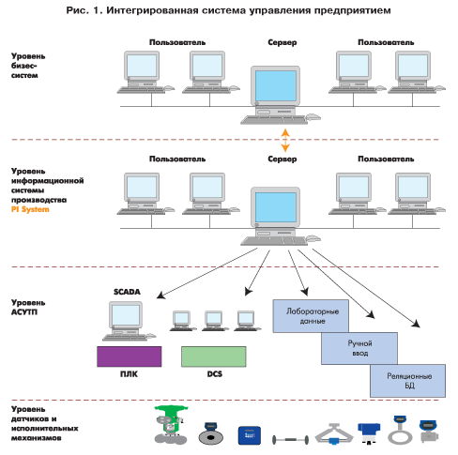

Рисунок 1.1 – Узагальнена схема ІАСУ підприємством

Графічне відображення збільшеної схеми моделі функціонування інтегрованої системи підприємства наведено на рисунку 1.3. Середнім овалом схеми умовно представлена та частина системи, в якій відбувається найбільш інтенсивний обмін інформацією між іншими підсистемами інтегрованої системи підприємства. Аналіз існуючих розробок АСУ показує, що, незважаючи на активну роль, дана частина інтегрованої системи в більшості випадків автоматизована недостатньо. У загальному випадку обмін даними між бізнес-системами та АСУ ТП здійснюється по вертикалі у зустрічних напрямках. В силу цього можна говорити про низхідний і висхідний потоки даних.

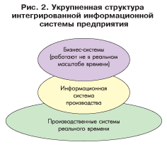

Рисунок 1.2 – Збільшена схема моделі функціонування інтегрованої системи підприємства

Низхідний потік – на нижній технологічний рівень передаються виробничі завдання, графіки роботи та ремонтів, технологічні регламенти, специфікації на якість вироблюваних продуктів тощо.

Висхідний потік формується виробничою інформацією, що надходить з технологічних ділянок, установок і цехів. Дані висхідного потоку забезпечують менеджерів верхнього рівня відомостями про кількісні та якісні показники переробленої сировини і продуктів переробки, технологічні режими і їх порушення, стан технологічного обладнання, споживанні реагенти і енергоносії, затрати праці тощо.

Навіть короткий перелік інформації, яка формує зустрічні потоки, характеризує складність автоматизації обмінних процесів. У той же час багато підприємств, фахівці інформаційних підрозділів яких мають потужний творчий потенціал, з метою скорочення часових і фінансових витрат, намагаються власними силами вирішувати окремі завдання інтеграції функціонально неоднорідних систем. У більшості випадків такий підхід дозволяє домогтися тимчасового успіху, але в стратегічному сенсі подібні рішення є необґрунтованими.

По-перше, в цьому випадку вкрай складна технічна підтримка і розвиток «саморобних» систем в силу низького системного опрацювання прийнятих рішень. Динамічне виробництво постійно висуває нові завдання, що вимагають розвитку програмного забезпечення. По-друге, кадрові переміщення розробників ПЗ і відсутність формалізованих описів проведених розробок ставлять підприємство в скрутне і іноді безвихідне становище. При цьому необхідно відзначити, що, незважаючи на гадану простоту, «середній» рівень системи управління не менш важливий і складний, ніж ERP- або SCADA-системи.

На нижньому рівні АСУ ТП використовуються:

* контрольно-вимірювальні прилади, необхідні для контролю за ходом ТП на даній ділянці;
* виконавчі механізми, необхідні для управління ТП на даній ділянці;
* перетворювачі сигналів, що забезпечують зв’язок датчиків і виконавчих механізмів з програмованими контролерами (за необхідності);
* контролери забезпечують введення, обробку і виведення всіх сигналів датчиків і пристроїв системи;
* дубльована локальна обчислювальна мережа (ЛОМ) 10/100 Мбіт/с – 100% «гаряче» резервування.

У системі середнього рівня АСУ ТП використовуються:

* сервери оперативної (архівної) бази даних на базі персональних комп’ютерів або серверів в комплекті з кольоровими графічними моніторами, клавіатурами і промисловими маніпуляторами типу «миша»;
* дубльована локальна обчислювальна мережа (ЛОМ) 10/100 Мбіт/с – 100% «гаряче» резервування;
* станція інжинірингу на базі персонального комп’ютера в комплекті з кольоровим графічним монітором, клавіатурою і маніпулятором типу «миша», що забезпечує мережеве завантаження і модифікацію ПО контролерів, а також дозволяє здійснювати діагностику контролера і його модулів в режимі online.

В системі верхнього рівня АСУ ТП використовуються:

* станції оператора на базі персональних комп’ютерів в комплекті з кольоровими графічними моніторами, функціональними клавіатурами і маніпуляторами типу «миша»;
* дубльована локальна обчислювальна мережа (ЛОМ) 10/100 Мбіт/с – 100% «гаряче» резервування;
* принтери, підключені через принт-сервер до локальної обчислювальної мережі;
* клієнти Web-Контроль забезпечують моніторинг технологічного процесу, використовуючи стандартні програмні засоби Internet/Intranet (Web-браузер).

Аналіз стану і тенденцій розвитку ІАСУ показує, що в даний час в області розробки функціональної частини ІАСУ спостерігаються такі процеси:

* розширення числа компонент системи шляхом виділення різних підсистем в якості самостійних АС;
* охоплення автоматизованим управлінням декількох фаз життєвого циклу виробу – від управління науково-дослідними розробками до безпосереднього управління технологічними процесами, контролю та аналізу функціонування і надійності виробу в експлуатації;
* охоплення автоматизацією різних ієрархічних рівнів управління – від управління галуззю до управління технологічними операціями на робочих місцях;
* інтеграція функцій управління, що реалізуються на різних рівнях ієрархії з різними періодами керування за всіма елементами технологічного циклу;
* використання методів оптимізації та адаптації ІАСУ;
* використання діалогового режиму для безпосередньої участі людини в процесі вирішення завдань управління і коригування отриманих результатів.

Як вже зазначалося, відмінними особливостями сучасної ІАСУ є модульна структура, а також можливість розробки і впровадження системи по частинах з наступним її розвитком і нарощуванням.

ІАСУ на сучасному етапі характеризує:

* функціональна повнота, яка забезпечує автоматизацію всіх видів діяльності – від технічної підготовки виробництва до реалізації готової продукції;
* відкритість і адаптивність щодо зміни складу функцій і пристосованість до змін параметрів об’єкта;
* застосування великого числа варіантів алгоритмів і методів управління;
* подання до розпорядження користувача персональних засобів;
* висока швидкість реакції на запити, дуже малі затримки в обробці даних;
* можливість спілкування користувача з системою в активному режимі;
* використання засобів штучного інтелекту та експертних систем для консультування персоналу в разі прийняття управлінських рішень;
* застосування засобів регулярного навчання користувачів;
* децентралізація виконуваних функцій по функціональному, організаційному і територіальному ознаками;
* широке застосування засобів управління розподіленими даними і процесами обробки даних;
* використання мережевих методів організації комунікації різнорідної обчислювальної техніки, обробного устаткування і промислових контролерів на базі стандартних процедур взаємодії ЕОМ в мережах (мережевих протоколах).

ІАСУ майбутнього має багаторівневий багатомашинний ієрархічний комплекс засобів автоматизації.

Складність і комплексний підхід в проектуванні і експлуатації ІАСУ вимагає розробки нових методик розрахунку економічної ефективності, які дозволять усунути наявні суперечності між організаціями-розробниками і користувачами.

На рисунку 1.3 представлена структура автоматизованої системи управління ТЕС.



Рисунок 1.3 – Структурна схема ІАСУ ТЕС

АСУ ТЕС являє собою інтелектуальну систему управління складними безперервними технологічними, організаційно-економічними та виробничо-технічними процесами на ТЕС.

Новостворювана АСУ ТЕС повинна проектуватися у вигляді інтегрованої системи управління.

ІАСУ ТЕС – людино-машинна багаторівнева ієрархічна функціонально і територіально розподілена відкрита сукупність взаємопов’язаних автоматизованих систем управління, що об’єднуються в єдину систему міжсистемними і локальними зв’язками відповідно до технологічної структури ТЕС і змістом і ієрархією завдань управління ТЕС.[8]

В ІАСУ ТЕС забезпечується координоване управління:

* електричними і тепломеханічними технологічними процесами на агрегатному, блочному і загальностанційному рівнях управління ТЕС;
* взаємодією загальностанційного рівня управління ТЕС з рівнями управління енергосистеми і тепломережі,
* процесами організаційно-економічного і виробничо-технічного управління різними взаємодіючими структурними підрозділами ТЕС;
* технологічними процесами ТЕС і процесами виробничо-технічного управління структурними виробничими підрозділами ТЕС.

Функціональна типова структура ІАСУ ТЕС відображає в узагальненому вигляді функціональні зв’язки між різними ієрархічними рівнями управління.

Функціональними зв’язками визначаються напрямки основних інформаційних потоків, необхідних для виконання типових керуючих та інформаційних функцій АСУ. Обсяг і інтенсивність інформаційного обміну між компонентами ІАСУ ТЕС встановлюються в рамках конкретного технічного завдання на АСУТП і АСУП, що розробляється замовником з урахуванням особливостей станції з урахуванням етапності впровадження компонентів ІАСУ та її відкритості.

Згідно функціональної типової структури ІАСУ ТЕС містить два основних рівні управління:

* загальностанційного рівня;
* рівня локальних АСУ;
* АСУТП енергоблоків, загальностанційних технологічних установок, РУ високої напруги;
* АСУ управлінських і структурних виробничих підрозділів.

Локальні АСУТП створюються для управління комплексами технологічно спеціалізованого обладнання ТЕС незалежно від наявності чи відсутності на цих комплексах індивідуальних щитів оперативного управління.

Локальні АСУ мають свою ієрархію управління за їх призначенням.

Технічною основою ІАСУ ТЕС є програмно-технічний комплекс (ПТК), реалізований на базі промислових мікропроцесорних пристроїв з використанням мінімально можливого числа типів і конструктивів обладнання.

ІАСУ ТЕС виконує керуючі, інформаційні та допоміжні (сервісні) функції.

Склад керуючих та інформаційних функцій для АСУТП і АСУП специфічний, а допоміжні функції для обох систем мають загальний характер. Допоміжні функції забезпечують:

* метрологічний контроль, атестацію, тестування і самодіагностику пристроїв ПТК;
* резервування технічних засобів;
* ведення нормативно-довідкової інформаційної бази.

Програмно-технічні комплекси для АСУТП ТЕС і АСУП ТЕС, як і їх функції, різні. Однак архітектура і всі види забезпечення АСУТП і АСУП повинні визначатися генеральним розробником АСУ ТЕС системно в рамках ПАСУ ТЕС незалежно від етапності створення АСУ.

АСУТП ТЕС в складі ІАСУ ТЕС - людино-машинна багаторівнева ієрархічна функціонально і територіально розподілена відкрита система реального часу.

За допомогою АСУТП ТЕС досягаються:

* ефективне управління технологічними параметрами режиму експлуатації обладнання ГЕС;
* оптимізація режимів експлуатації;
* підвищення надійності та безпеки роботи автоматизованого обладнання, оперативності та комфортності роботи оперативного та обслуговуючого персоналу;
* забезпечення можливості взаємодії з автоматизованими і автоматичними системами вищого ієрархічного рівня управління енергосистемою.

АСУТП ТЕС на обох основних рівнях управління: загальностанційному і рівні локальних АСУТП – виконує керуючі, інформаційні та допоміжні функції.

У число керуючих функцій входять:

* дистанційне керування;
* автоматичне регулювання і програмне керування;
* автоматичне логічне управління;
* технологічний захист і блокування.
* число інформаційних функції входять:
* збір і первинна обробка вхідної інформації;
* контроль за поточним станом технологічного обладнання і роботою автоматичних пристроїв;
* реєстрація, протоколювання і архівація даних;
* відображення інформації оператору-технологу і технологічна сигналізація;
* реєстрація аварійних ситуацій;
* інформаційно-обчислювальні функції, пов’язані з розрахунком і аналізом техніко-економічних показників, аналізом поведінки технологічного захисту і протиаварійної автоматики, оперативною діагностикою обладнання тощо;
* внутрішньо- і міжсистемний обмін інформацією АСУТП і АСУП.

Перелік виконуваних функцій і їх зміст, склад використовуваного ПТК розрізняються для обох рівнів управління АСУТП ТЕС і різних локальних АСУТП в залежності від призначення останніх.

Склад комплексів задач для кожної функції (наприклад, для функції автоматичного регулювання – комплекси задач автоматичного регулювання активної і реактивної потужності ТЕС в нормальних режимах, комплекс завдань регулювання технологічних параметрів режиму енергоблоку та ін.) і вимоги до тимчасового регламенту і якості їх реалізації повинні визначатися типовими технічними вимогами до АСУТП ТЕС.

АСУТП ТЕС забезпечує управління технологічними процесами ТЕС на основі використання, як правило, неоднорідного ПТК серійного виробництва, що враховує специфіку експлуатації обладнання в виробничих умовах ТЕС шляхом застосування спеціалізованих промислових комп’ютерів, контролерів, функціональних модулів тощо.[9]

У загальному випадку до складу АСУТП у вигляді УСО і інтерфейсів, що забезпечують взаємодію з автономними зовнішніми системами і пристроями, контролерів, операторських і інструментальних станцій, мікро - та/або міні-ЕОМ, систем передачі даних, периферійного обладнання тощо, входять технічні засоби:

* збору, розподілу та первинної обробки інформації, одержуваної від датчиків технологічних параметрів, вимірювальних трансформаторів, автономних і взаємодіючих систем управління в вигляді сигналів: уніфікованих аналогових і дискретних, цифрових і аналогових змінного струму;
* дистанційного керування різнотипним приводом виконавчих механізмів;
* автоматичного регулювання, логічного управління, захисту і блокування;
* інформаційно-обчислювальної системи;
* створення і ведення інформаційної бази і архіву;
* подання інформації та спілкування оператора з ПТК;
* інструментальної системи для створення, контролю і настройки прикладних програм АСУТП і технічної експлуатації ПТК;
* мережевого обміну інформацією: міжгалузевого (загальностанційний рівень АСУТП, локальні АСУТП, загальностанційний рівень АСУП, ІОАСУ, ІАСУ);
* всередині локальних АСУТП.

Взаємодія загальностанційного рівня з локальними АСУТП і реалізація рівня локальних АСУТП повинні забезпечуватися за допомогою можливо неоднорідних технічних засобів з використанням архітектури «клієнт-сервер».

Розробка програмного забезпечення та вибір технічних засобів АСУТП ТЕС виконуються спеціалізованою організацією – генеральним розробником АСУТП з наданням замовнику технічної можливості в подальшому самостійно масштабувати систему в частині окремих технологічних завдань проектних функцій АСУТП.[10]

Призначенням загальностанційного рівня управління АСУТП ТЕС є:

* об’єднання усіх структурних одиниць АСУТП загальностанційного і нижнього рівнів управління ТЕС в єдину АСУТП ТЕС;
* цілеспрямоване управління технологічним процесом виробництва і розподілу електро- і теплоенергії на ТЕС в цілому;
* взаємодія з вищестоячими (ІОАСУ і ІАСУ) і суміжній (АСУП) системами управління;
* забезпечення можливості управління ТЕС як єдиним технологічним об’єктом управління ІОАСУ і залучення ТЕС до регулювання параметрів режиму енергосистеми за частотою і напругою, активної та реактивної потужності в нормальних і аварійних умовах роботи енергосистеми.

До складу об’єктів управління загальностанційного рівня АСУТП ТЕС входять локальні АСУТП і обладнання загальностанційного, технологічного комплексів, що перебуває в оперативному віданні та управлінні загальностанційного оперативного персоналу.

ПТК, який використовується на загальностанційному рівні АСУТП, забезпечує всі проектні експлуатаційні режими роботи ТЕС з можливістю реалізації функцій АСУ ТП згідно типових вимог до її загальностанційного рівня управління.

Призначенням локальних АСУТП енергоблоків, РУ високої напруги і загальностанційних технологічних установок є програмне керування технологічним процесом на об’єктах управління АСУ (підвідомчому технологічному обладнанні та його автономних системах управління), обробка керуючих впливів, вилучених із загальностанційного рівня управління, стабілізація технологічного процесу на об’єкті з урахуванням наявності внутрішніх і зовнішніх чинників.

До складу об’єктів управління крім основного технологічного обладнання входять механізми власних потреб, запірна і регулююча арматура, збірки живлення, комутації та захисту для електроприводів – механізмів різного типу і арматури, джерела інформації.

Автономні системи управління, що поставляються разом з основним технологічним обладнанням і є об’єктом управління локальних АСУТП, повинні відповідати спеціальним вимогам, виконання яких забезпечує можливість сумісності цих систем з АСУТП.

Локальні АСУТП створюються і експлуатуються як невід’ємна частина відповідних технологічних установок.

Ієрархією локальної АСУТП передбачається наявність у неї декількох рівнів управління: стосовно АСУ ГП енергоблоку, наприклад, загальноблочного, агрегатного, функціонально-групового і для кожного приводу окремо.

ПТК, який використовується в складі локальної АСУТП, забезпечує всі проектні експлуатаційні режими роботи автоматизованого обладнання з можливістю реалізації функцій АСУТП згідно типових вимог до конкретної локальної АСУТП.

АСУП ТЕС в складі ІАСУ ТЕС – людино-машинна багаторівнева ієрархічна функціонально і територіально розподілена відкрита система.

За допомогою АСУП досягаються:

* вдосконалення управління виробництвом електричної і теплової енергії;
* підвищення ефективності виробництва;
* оптимізація організаційно-економічної та виробничо-технічної діяльності окремих виконавців і малих робочих груп, утворюваних експлуатаційним персоналом всередині виробничих і управлінських структурних підрозділі ТЕС і експлуатаційного персоналу, що вирішує завдання загальностанційного характеру.

У користування кожної робочої групи надаються автоматизовані робочі місця (АРМ), число яких всередині кожного структурного підрозділу ТЕС визначається характером завдань, що вирішуються цим підрозділом, і функціями, у виконанні яких вона бере участь.

Персонал структурного підрозділу і ПТК, який реалізує окремі АРМ і функціональні зв’язки між ними, утворюють АСУ підрозділи.

При наявності техніко-економічної доцільності ПТК АСУП ТЕС може бути використаний для виконання в обмеженому обсязі функцій АСУТП ТЕС реального часу: оперативного управління і контролю складовими загальностанційних технологічних комплексів устаткування ТЕС в разі їх розташування на одній території з об’єктами управління АСУП.

Крім того, обмежений обсяг інформації за результатами виконання АСУТП функцій оперативного контролю і сигналізації може передаватися в АРМ адміністративно-технічного та експлуатаційного персоналу виробничих підрозділів ТЕС.

АСУП ТЕС на обох основних рівнях управління – загальностанційному і рівні локальних АСУ структурних підрозділів, виконує керуючі, інформаційні та допоміжні функції.

SCADA – це розроблені і успішно експлуатовані АСУ ТП на кращих підприємствах з переробки нафти і газу, в енергетиці, хімічній промисловості та багатьох інших галузях виробництва.

SCADA забезпечує виконання інформаційних і керуючих функцій АСУ ТП, таких як:

* контроль технологічних параметрів;
* виявлення, сигналізація і реєстрація відхилень параметрів від встановлених меж;
* управління регуляторами і дискретними виконавчими механізмами безпосередньо з персонального комп’ютера;
* виконання функцій автоматичного регулювання та дистанційного управління;
* блокування і захисту;
* контроль і реєстрація спрацьовування блокувань і захистів;
* ручне введення даних;
* архівування передісторії параметрів;
* формування і видача даних персоналу;
* формування і друк друкованих документів;
* виконання обчислювальних задач;
* самодіагностика технічних і програмних засобів;
* оперативне налагодження;
* конфігурація програмного забезпечення;
* передача даних в інші системи;
* прийом даних з інших систем.

Призначення генератора динаміки – це створення об’єктно-орієнтованого графічного інтерфейсу користувача і генерація звітів.

Об’єкти генератора динаміки:

* мнемосхеми (графічні примітиви, віртуальні прилади, тренди, анімація та інші об’єкти);
* робочі столи;
* переходи;
* бібліотеки зображень і шаблонів.

Мова сценаріїв (на базі VBScript) надає користувачеві нові можливості розробки графічного інтерфейсу:

* автоматизація роботи операторів;
* автоматичний (за умовою) виклик мнемосхем;
* видача порад оператору;
* контроль виконання порад і підказок;
* створення інтелектуальних тренажерів і навчальних проектів;
* анімація графічних об’єктів мнемосхем.

Генератор бази даних – це програмний засіб для конфігурації системи, створення і верифікації БД реального часу.

Конфігурація системи включає визначення характеристик наступних об’єктів:

* змінних АСУ ТП;
* УСО і каналів зв’язку;
* абонентів і адаптерів;
* принтерів і звітів.

Генератор бази даних дозволяє налаштувати параметри для:

* резервування;
* адміністрування доступу;
* корекції системного часу;
* об’єднання і обробки перемінних бази даних (БД), згрупованих у відповідності зі структурою технологічного процесу. Об’єднання змінних в групу здійснюється на основі заданої системи класифікації та кодування.

1.3 Опис існуючої системи управління запірною арматурою

Комплектно з арматурою поставляються [обладнання дистанційного керування](https://mash-xxl.info/info/743433), в яке входять деталі [механічного приводу](https://mash-xxl.info/info/119785) – редуктори, вали, шестерні, [шарнірні муфти](https://mash-xxl.info/info/4943) та ін. [Дистанційне управління](https://mash-xxl.info/info/51269) може здійснюватися від [колонкового електроприводу](https://mash-xxl.info/info/54616) або з використанням колонки ручного [дистанційного керування](https://mash-xxl.info/info/51269).

Електроприводи розміщують як безпосередньо на арматурі, так і окремо від арматури на місці, зручному для обслуговування. В останньому випадку [передача руху](https://mash-xxl.info/info/227714) від приводу на арматуру відбувається через вузли [дистанційного керування](https://mash-xxl.info/info/51269). [Кінематична ланцюг передачі](https://mash-xxl.info/info/115922) при [дистанційному управлінні](https://mash-xxl.info/info/51269) включає штанги, [шарнірні муфти](https://mash-xxl.info/info/4943), [зубчасті передачі](https://mash-xxl.info/info/1089).

Перед пуском котла з ремонту або тривалого резерву (більше 3 діб) необхідно перевірити справність і готовність до включення [допоміжного обладнання](https://mash-xxl.info/info/55743), КВП, засобів дистанційного керування арматурою і механізмами, авторегуляторів, пристроїв захистів, блокувань і засобів оперативного зв’язку. Виявлені несправності повинні бути усунені. При несправності блокувань і засобів захистів, що діють на останов котла, пуск його забороняється. Для управління арматурою на ТЕС найбільш часто використовуються електроприводи. Арматура, оснащена електроприводами, поставляється заводами виробниками, на ТЕС [задача вибору](https://mash-xxl.info/info/3362) електроприводу не ставиться. Вона виникає при необхідності перекладу [ручного управління](https://mash-xxl.info/info/51271) на електричне, при [виборі приводу](https://mash-xxl.info/info/502045) для [дистанційного керування](https://mash-xxl.info/info/51269), При необхідності заміни приводу і т. і. електропривод вибирається з урахуванням крутного моменту на арматурі, необхідного для управління [11].

Електроприводи дозволяють здійснювати наступні дії при управлінні арматурою натисканням пускових кнопок Відкрито або Закрито відкривати або закривати [робочий орган](https://mash-xxl.info/info/119910) арматури натисканням кнопки Стоп зупиняти затвор в будь-якому проміжному положенні повністю відкривати або закривати [робочий орган](https://mash-xxl.info/info/119910) з використанням [колійних вимикачів](https://mash-xxl.info/info/50667) автоматично відключати електродвигун при виникненні на приводному валу електроприводу (на шпинделі арматури) моменту, що перевищує встановлений. Вимкнення може відбуватися при будь-якому положенні затвора і здійснюватися електромеханічної муфтою граничного моменту. Положення затвора арматури визначається візуально за допомогою місцевого покажчика положення або дистанційно.

Ручне і електричне управління електроприводом має [взаємне блокування](https://mash-xxl.info/info/216270). При перемиканні електроприводу на електричне [управління маховик ручного управління](https://mash-xxl.info/info/255013) розчіплюється з редуктором і під[час роботи](https://mash-xxl.info/info/55054) електроприводу не обертається. При перемиканні наручне управління електродвигун механічно роз’єднується з керованою арматурою і в разі включення з пункту дистанційного керування працює вхолосту. За принципом дії арматуру підрозділяють на приводну з ручним, механічним, електричним, електромагнітним, гідравлічним або пневматичним приводом і автоматичну, коли вона приводиться в дію безпосередньо потоком [робочого середовища](https://mash-xxl.info/info/734485) або зміною її параметрів. Арматура має місцеве і дистанційне керування.

Будова електричного приводу арматури подана на рис. 1.4.

[Електродвигун](https://ru.wikipedia.org/wiki/%D0%AD%D0%BB%D0%B5%D0%BA%D1%82%D1%80%D0%B8%D1%87%D0%B5%D1%81%D0%BA%D0%B8%D0%B9_%D0%B4%D0%B2%D0%B8%D0%B3%D0%B0%D1%82%D0%B5%D0%BB%D1%8C) – джерело руху. Найчастіше в приводах використовуються двигуни змінного струму.

Силове обмежувальне пристрій і шляхові вимикачі. Перше призначене для попередження поломки або перевантаження арматури. Іноді поєднується з гальмівним пристроєм, для виключення впливу на арматуру [інерції](https://ru.wikipedia.org/wiki/%D0%97%D0%B0%D0%BA%D0%BE%D0%BD_%D0%B8%D0%BD%D0%B5%D1%80%D1%86%D0%B8%D0%B8) рухомих деталей. Колійні вимикачі служать для сигналізації положення робочого органу, відключення двигуна від джерела енергії, блокування роботи двигуна з роботою інших механізмів.

Електричні з’єднання. До них підключаються [кабель](https://ru.wikipedia.org/wiki/%D0%9A%D0%B0%D0%B1%D0%B5%D0%BB%D1%8C) живлення арматури і кабель, по якому надходять сигнали від пристроїв і датчиків арматури.

Підключення [промислової мережі](https://ru.wikipedia.org/wiki/%D0%9F%D1%80%D0%BE%D0%BC%D1%8B%D1%88%D0%BB%D0%B5%D0%BD%D0%BD%D0%B0%D1%8F_%D1%81%D0%B5%D1%82%D1%8C). Багато сучасні приводи забезпечуються входами для конекторів промислових мереж, що грає важливу роль для підприємств з розвиненою [АСУ ТП](https://ru.wikipedia.org/wiki/%D0%90%D0%A1%D0%A3_%D0%A2%D0%9F).

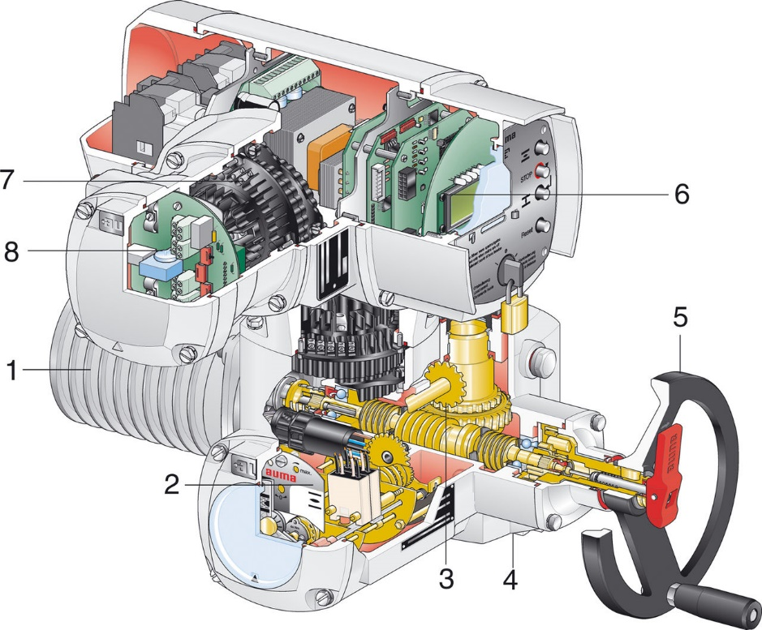

Рисунок 1.4 – Розріз електричного приводу AUMA

Редуктор – служить для перетворення виду і швидкості руху вихідного елемента двигуна відповідно до призначення керованої арматури.

Кріплення до арматури зазвичай складається з фланцевого з’єднання, жорстко скріпляє корпусу приводу і арматури, і муфти, що з’єднує вали приводу і арматури.

Ручний дублер необхідний для управління арматурою при налагоджувальних роботах, а також при відсутності енергії для двигуна. Забезпечується перемикачем в ручне положення для виключення травмування обслуговуючого персоналу, якщо під час ручного управління привід буде підключений до мережі.

Покажчик положення і датчики приводу. Покажчик положення призначений для місцевого вказівки ступеня відкриття арматури в будь-який момент часу. Датчик положення робочого органу використовується на запірної арматури для дистанційного вказівки ступеня відкриття арматури в даний момент часу, на регулюючої – як елемент зворотного зв’язку (за матеріальним становищем регулюючого органу арматури).

1.4 Аналіз існуючих електричних схем запірної арматури

Запірна арматура складається з редуктору, електричного двигуна, коробки кінцевих вимикачів, та кінцевого роз’єднувача. Двигун слугує для передачі крутного моменту на редуктор, який в свою чергу обертає шток арматури. Коробка кінцевих вимикачів служить для визначення положення «відкрити-закрити», і так само служить для зупинки двигуна в одному з кінцевих положень (рис 1.5).

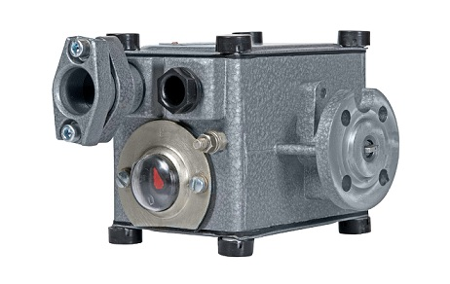

Рисунок 1.5 – Коробка кінцевих вимикачів КПВ-40

Шестерня, яка обертається в редукторі, так само обертає і шток коробки кінцевих вимикачів. Коли крутиться шток, по різьбі ходить кулачок, який натискає один з мікро-вимикачів, який відповідає положенню запірної арматури.

Так само є можливість управляти редуктором в ручному режимі. В ручному режимі редуктор обертає штурвал, в разі, якщо його трохи витягли з редуктора, і він замкнувся з шестернями редуктора, чим спровокував роз’єднання керуючої фази, і відключив можливість дистанційного керування за допомогою мікро-вимикача (рис 1.6)

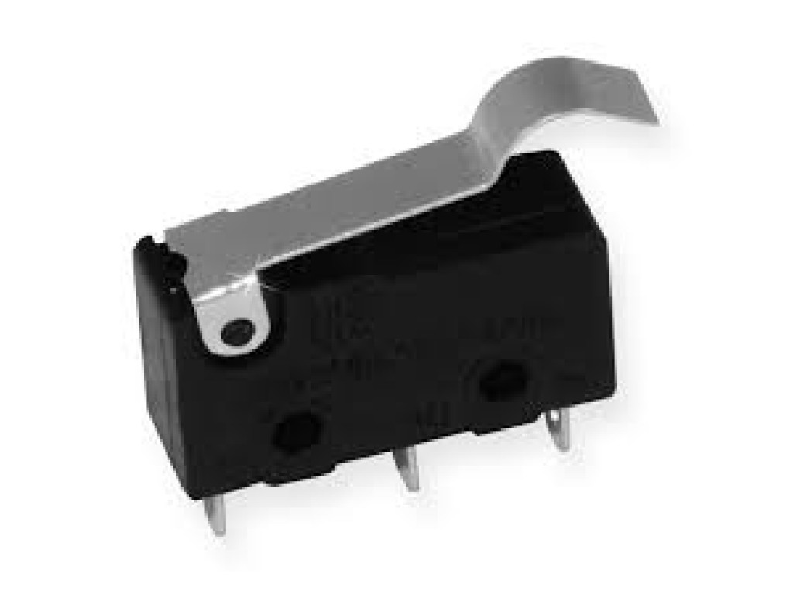

Рисунок 1.6 – Мікро-вимикач

Електродвигун управляється трьома фазами: А, B, і С. А для того що б змінювати напрямок обертання електродвигуна, змінюються фази А і С місцями за допомогою пускача. Пускачів так само два, і кожен відповідає положенню арматури (рис. 1.7).

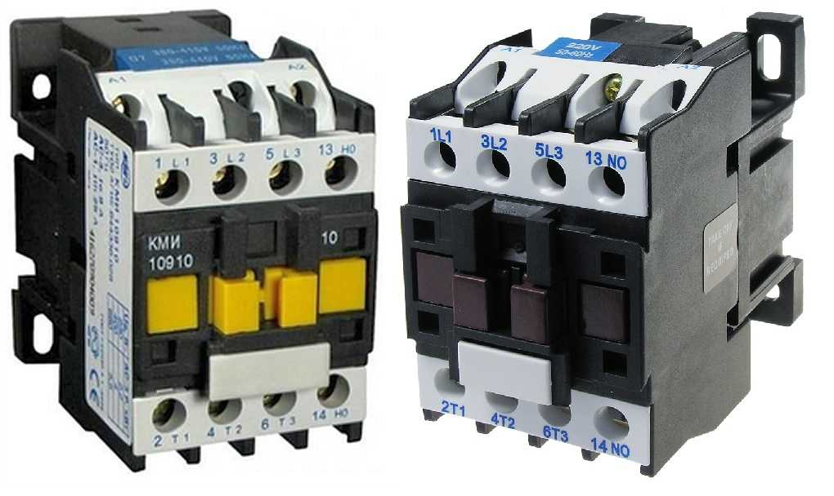

Рисунок 1.7 – Магнітний пускач

Пускач знаходиться в збірці засувок. Збірка засувок (рис 1.8) – це шафа, в якій розташовані такі невід’ємні компоненти для управління як:

* АП-50;
* пускач магнітний;
* опір;
* клемники;
* струмове реле.

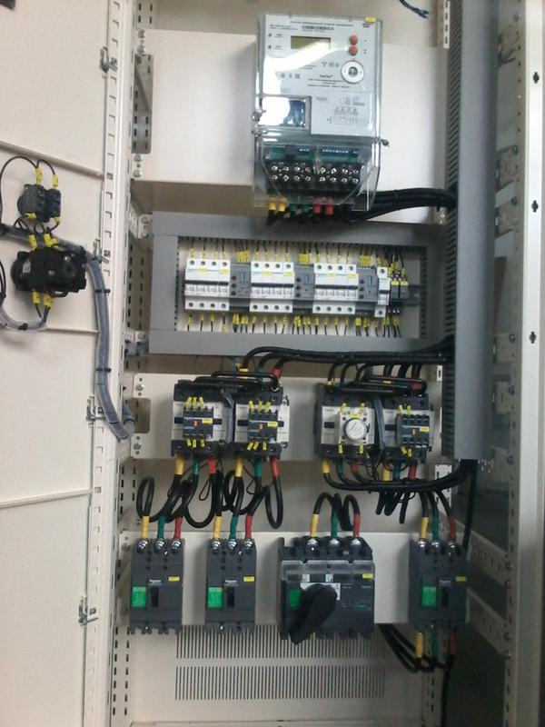

Рисунок 1.8 – Електрозбірка засувок

Блоковий щит управління (БЩУ) є місцем, на якому розміщені всі елементи єдиної централізованої системи управління агрегатами енергоблоку блокової теплової або атомної електростанції. (Рис 1.9)

З БЩУ здійснюється безпосереднє управління енергоблоком, на ньому розміщені робочі місця операторів блоку. На БЩУ знаходяться прилади контролю, автоматики, аварійної сигналізації і дистанційного керування, системи зв’язку з робочими місцями і центральним щитом управління, керуючі комп’ютерні системи. Управління обладнанням і контроль за його роботою виробляється за допомогою вертикальних оперативних інформаційних панелей, мнемосхем і похилих пультів управління обладнанням, часто розташованих по дузі. На БЩУ знаходяться електричні панелі блоку генератора-трансформатора, технологічного захисту, регуляторів, живлення, центральної сигналізації тощо. На пультах управління знаходяться ключі дистанційного керування засувками і електромоторами, за допомогою яких проводиться пуск, синхронізація з мережею, зупинка і інші операції, що забезпечують експлуатацію блоку як в нормальних, так і в аварійних ситуаціях. Для безпосереднього спостереження за роботою обладнання одна зі стін БЩУ обладнана заскленими прорізами, може виходити безпосередньо в машинний зал. Також для спостереження за обладнанням використовуються відеокамери, зображення з яких виводиться на БЩУ.

На багатоблокових теплових електростанціях з одного БЩУ часто керують роботою одночасно двох енергоблоків.

Управляється все за допомогою системи ІСУ. ІСУ – це індивідуальна система управління. При введенні на панелі управління оператора, номер засувки, якою потрібно в даний момент керувати, спрацьовує реле вибору об’єкта, яке в свою чергу підтягує контакти управління на шинку управління арматурою (рис. 1.10).

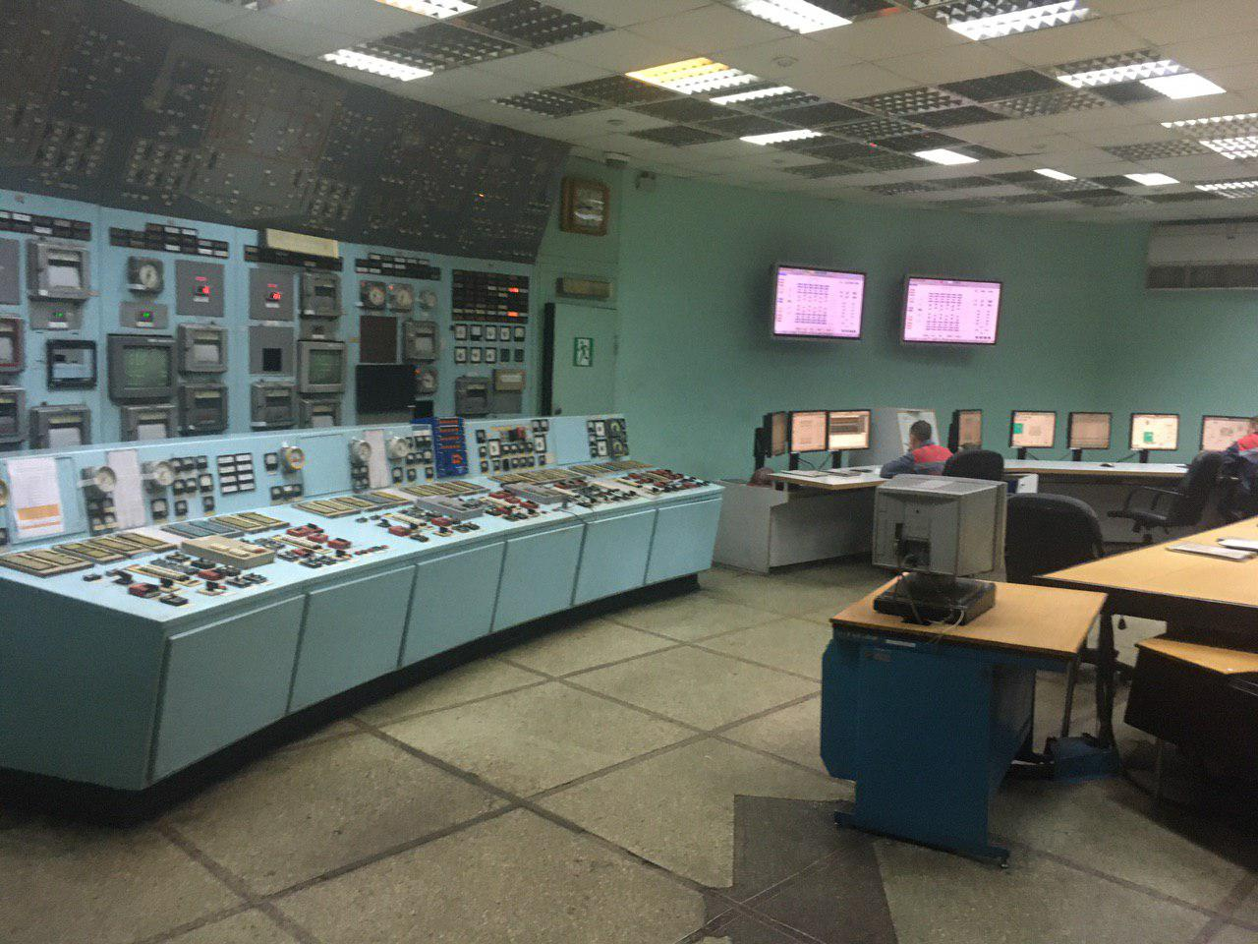

Рисунок 1.9 – Блоковий щит управління блоками 7-8 №4 Зміївської ТЕС

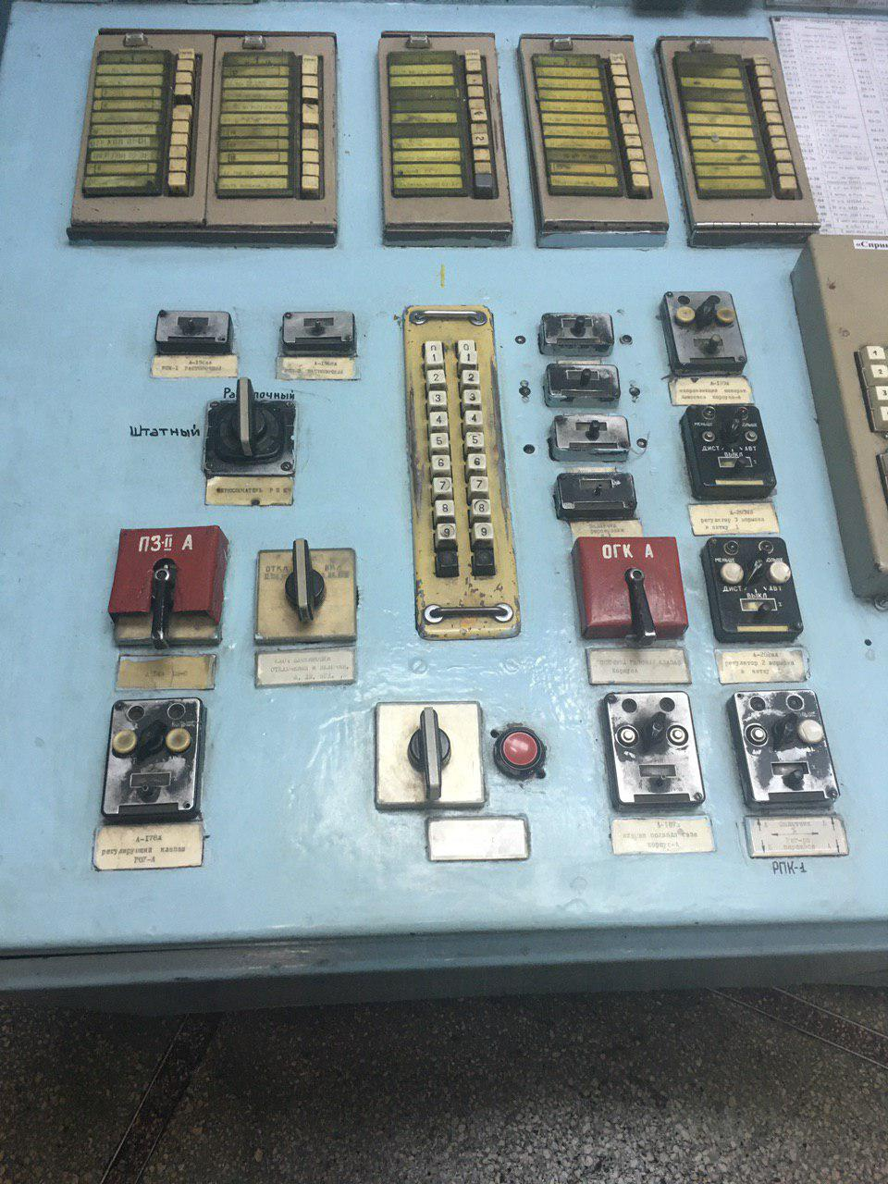

Рисунок 1.10 – Індивідуальна система управління

У електросхемі керуюча фаза А. Струм по фазі А йде через кінцевий роз’єднувач на множник жил. Перша жила йде на кінцевий «відкриття», друга на кінцевий «закриття», і третя жила на струмове реле, яке служить для розмикання пускача в разі, якщо піде сильно великий струм на двигун, якщо редуктор заклинить, і, після реле струму, на електродвигун. Перша жила, яка йде через кінцевий «відкриття», проходить через реле вибору об’єкта і потрапляє на шинку управління. При замиканні шинки ключем управління, струм потрапляє на пускач магнітний «відкриття» (ПМВ) і спрацьовує самопідхват. При спрацьовуванні ПМВ, замикаються контакти фаз А і С, і двигун крутиться в сторону відкриття, так як фаза В постійно приходить до електродвигуна (Рис 1.11).

Коли двигун починає крутитися на відкриття, двигун крутить редуктор, який обертає арматуру і кулачок в коробці кінцевих вимикачів. У коробці вимикачів кулачок сходить з мікровимикача «Закриття» і лампочки закриття на панелі управління припиняють горіти, і, через те, що пускач замкнувся, замикаються лампочка відкриття з шинкою миготіння, і зелена лампочка блимає, сигналізуючи оператору про те, що засувка пішла на відкриття.

Електродвигун буде працювати, поки кулачок в коробці кінцевих вимикачів не натисне на мікровимикач «відкриття», який розімкне пускач «відкриття», після чого двигун зупиниться і зелені лампочки перестануть блимати і просто будуть горіти, сигналізуючи операторові, що засувка зупинилася і дійшла до потрібного положення.

При замиканні на шинці управління положення закриття за допомогою ключа, відбувається те ж саме, тільки замикається пускач «закриття», який змінює фази А і С і двигун крутиться в протилежну сторону. Коли в коробці вимикачів кулачок сходить з мікровимикача, припиняє горіти зелена лампочка і починає блимати червона лампочка, сигналізуючи, що засувка почала закриватися.

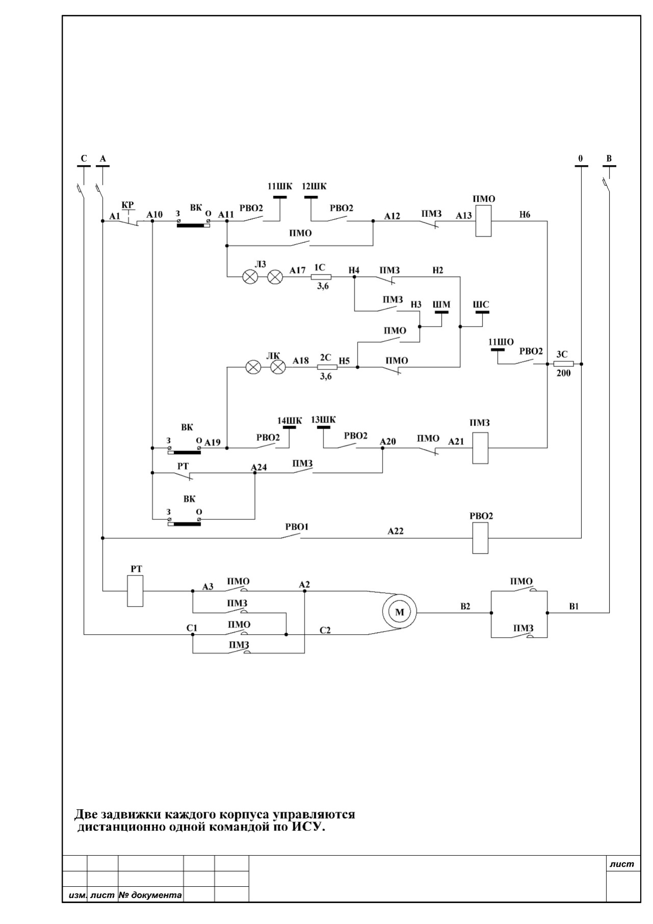

Рисунок 1.11 – Схема управління засувкою

1.5 Постановка мети і задач дослідження

Економічне середовище, що швидко змінюється, змушує компанії постійно дбати про стабільність свого фінансового становища – це одна з умов їх виживання. Тут не можна обійтися одними лише вказівками. Топ-менеджери розуміють, що сучасну компанію необхідно будувати, починаючи з фундаментальних низів, використовуючи принципи інженерної справи. Цим питанням займається інжиніринг бізнесу, що відстежує зміни зовнішнього середовища підприємства. На підставі цих змін компанія повинна модифікуватися слідом за ними, щоб не поступатися конкурентам в боротьбі за споживачів продукції.

Фактично інжиніринг досліджує бізнес-процеси, і при негативному результаті цих досліджень виникає необхідність провести реінжиніринг роботи компанії – радикальне переосмислення бізнес-процесів для різкого досягнення нових бізнес-висот (мінімальних витрат, вищої якості, кращого рівня обслуговування, оперативності дій).

По суті, реінжиніринг бізнес-процесів – капітальна перебудова підприємства, ризикований проект, в 50% випадків реалізації якого настає економічний злет компанії. Логічно, що в інших 50% випадків реінжинірингу настає повний крах організації. Саме тому в процесі відвоювання ринкових позицій необхідно чітко уявляти собі всі етапи такого проекту, як реінжиніринг, тонкощі його інструментів, палітру наслідків і можливостей уникнути ризиків.

За вмілої реалізації реінжиніринг покликаний вирішити цілий ряд необхідних для успішної діяльності компанії завдань:

* оптимізація послідовності дій, що скорочує цикл виготовлення і продажу продукту, а значить, збільшує зростання показників компанії;
* мінімізація використання ресурсів, тобто витрат;
* адаптація бізнес-процесів до потреб і поведінки конкурентів, а значить, підвищення якості обслуговування клієнтів;
* раціоналізація схем взаємодії з партнерами і клієнтами, а значить, зростання прибутку;
* синхронізація та координація всіх бізнес-процесів.

Для реінжинірингу дистанційної системи керування потрібне створення логічної частини програмного забезпечення, в якому будуть оброблятися сигнали, що надходять з модулів введення-виведення, людино-машинний інтерфейс, для управління запірною арматурою котла електростанції, а так само управління пальниками за допомогою соленоїдних клапанів, і так само виконання звітів з добовими відомостями.

Висновки до розділу 1

Проведений аналіз сучасного стану проблеми управління запірною арматурою котла електростанції показав необхідність підвищення ефективності системи дистанційного управління запірною арматурою котла електростанції. Для досягнення поставленої мети необхідно вирішити такі завдання:

* проаналізувати вимоги технічного завдання на реінжиніринг системи дистанційного управління запірною арматурою котла електростанції;
* вибрати середовище SCADA-системи для розробки модуля управління;
* розробити алгоритм автоматизації процесу управління запірною арматурою котла електростанції;
* створити мнемосхему і інтерфейс системи управління запірною арматурою котла електростанції;
* для забезпечення необхідних умов праці в провести розрахунки продуктивності по повітрю і розмірів повітропроводів.

# 2 РОЗРОБКА ЛОГІЧНОЇ ЧАСТИНИ ПРОГРАМНОГО ЗАБЕЗПЕЧЕННЯ

2.1 Вибір середовища для розробки модуля управління

Управління технологічними процесами на основі SCADA систем стало здійснюватися в західних країнах в 80-ті роки.

Для початку розглянемо особливості SCADA як процесу управління.

Особливості процесу управління в сучасних диспетчерських системах:

* процес SCADA застосовується системах, в яких обов’язкова наявність людини (оператора, диспетчера);
* процес SCADA був розроблений для систем, в яких будь-який неправильне вплив може призвести до відмови (втрати) об’єкта управління або навіть катастрофічних наслідків;
* оператор несе, як правило, спільну відповідальність за управління системою, яка, при нормальних умовах, тільки зрідка вимагає підстроювання параметрів для досягнення оптимальної продуктивності;
* активну участь оператора в процесі управління відбувається нечасто і в непередбачувані моменти часу, зазвичай в разі настання критичних подій (відмови, позаштатні ситуації та ін.);
* дії оператора в критичних ситуаціях можуть бути жорстко обмежені за часом (декількома хвилинами або навіть секундами).

Вибрати відповідну SCADA-систему є важким завданням.

SONATA – система візуалізації АСУ ТП, завдань обліку і диспетчеризації об’єктів промисловості і будівель. Розроблено вона російськими програмістами з «ЭЗАН» (Експериментальний заводу російської академії наук). Для оцінки можливостей SCADA / HMI системи, її можна завантажити на сайті виробника, а так само керівництво розробника АСУ ТП.

З інших функцій SONATA використовуйте такі опції:

* взаємодія з іншими програмами за допомогою сучасних технологій (OPC, OLE, MODBUS, ODBC і ін.);
* функція використання в операторській панелі АСУ ТП документів будь-якого типу і підтримка обміну даними з ними;
* SONATA має можливість створення як і графічної частини, так і логічної в одній системі;
* наявність відкритого інтерфейсу для створення користувачем будь-яких базових елементів;
* єдине середовище розробки всього проекту;
* роздільне конфігурація структури системи і логічної структури об’єкта;
* відкритість і дотримання стандартів;
* інтуїтивна легкість освоєння;
* потужна тривимірна графіка і мультимедіа;
* необмежена гнучкість обчислювальних можливостей;
* об’єктний підхід;
* можливість розробки на мовах програмування FBD і ST міжнародного стандарту IEC 61131-3.

Розглянемо систему SCADA TRACE MODE.

TRACE MODE – це перша інтегрована інформаційна система для управління промисловим виробництвом, яка об’єднує в єдине ціле продукти класу SOFTLOGIC-SCADA / HMI-MES-EAM-HRM.

Перевагою є те, що до складу системи входять безкоштовні драйвери для більш ніж 2-х тисяч контролерів.

Недолік TRACE MODE полягає в тому, що для здійснення правильних прив’язок джерел інформації до приймачів потрібне бути дуже уважним і акуратним.

Для програмування алгоритмів керування технологічними процесами в SCADA системі TRACE MODE 6 підтримані всі 5 мов.

SIMP Light mini SCADA – реалізовані в системі інноваційні рішення, дозволяють максимально скоротити терміни на розробку, настройку і подальшу експлуатацію проектів по АСУ ТП.

SCADA система не вимагає від розробника специфічних знань в області програмування і розробки систем верхнього рівня. Досить тільки конфігурувати систему під розробляються завдання, маючи лише базові знання користувача ПК.

SIMP Light mini SCADA має підтримку великого кількостей моделей контролерів і пристроїв збору даних.

Переваги SIMP Light mini SCADA:

* простота в освоєнні. SimpLight free в вивченні навіть простіше ніж SCADA[KVisionOPC](http://plc-blog.com.ua/kvisionopc);
* дуже добре продуманий дійсно інтуїтивно-зрозумілий інтерфейс. Завдяки цьому зрозуміти, що і як потрібно робити можна і не читаючи інструкцію;
* на офіційному сайті багато документації та відеоуроків;
* невимоглива до ресурсів – SCADA дуже «легка і швидка»;
* достатня кількість об’єктів візуалізації;
* є вбудована БД, що вигідно відрізняє цю програму від іншої простий SCADA KVisionOPC;
* перегляд графіків з архіву (БД) і експорт з нього «зроблені» дуже просто і зручно;

Недоліки SIMP Light mini SCADA:

* мале число доступних каналів. Причому, вважаються і зовнішні і внутрішні (віртуальні) канали. Тому не вийде заощадити на каналах шляхом передачі з ПЛК в СКАДА купи бітових тегів (дискретні входи, виходи), упакованих в 1 тег BYTE або WORD;
* немає контролю достовірності каналів, як наслідок – непорозуміння при відображенні аналогових сигналів, запис некоректних значень в БД та експорті з неї;
* немає можливості створювати звіти;
* немає розмежувань прав користувачів, так і самих користувачів теж;
* не можна виробляти статистичну обробку даних з БД;
* немає можливості працювати з базами даних (БД) інших виробників. Збереження даних можливо тільки в свою внутрішню БД SimpLight free;
* не можна вбудовувати об’єкти ActiveX.

Таким чином, в принципі, SimpLight free можна використовувати для дуже простих завдань – моніторингу даних від 1–2 регуляторів типу [ТРМ251](http://plc-blog.com.ua/obzor-trm251) або моніторингу до 8 дискретних входів / виходів ПЛК або промислових роботів.

SIMATIC WinCC – потужне середовище розробки верхнього рівня управління АСУ ТП з централізованим контролем і збором даних, система SIMATIC WinCC (Windows Control Center) – це комп’ютерна система людино-машинного інтерфейсу, що працює під управлінням операційних систем Windows і надає широкі функціональні можливості для побудови систем управління різного призначення і рівнів автоматизації.

Недолік SIMATIC WinCC – з причини своєї гнучкості і відкритості, WinCC являє собою досить складну в проектуванні SCADA-систему: багато доводиться робити самому, вручну, аж до прописування скриптів. Тому непідготовленому проектувальнику не просто відразу навчитися в ній працювати. Зокрема, для більш гнучкого і детального проектування потрібно навик програмування на мові C / C ++.

Перевага SIMATIC WinCC – не залежить від галузі промисловості та дозволяє створювати АСУТП різної складності [5].

Сitect SCADA – програмний продукт, що представляє собою повнофункціональну систему візуалізації та моніторингу, управління та збору даних.

Програмне забезпечення Citect SCADA включає в себе всі функціональні блоки (тренди, аларми, звіти, драйвера, протоколи) представляючи собою єдине засіб розробки проекту.

На відміну від персональних комп’ютерів (ПК) сумісних АСУ ТП Citect SCADA розроблялася як високоефективний засіб управління інтегрованими системами підприємства. Технології Internet Explorer’а дозволяють реалізовувати віддалений моніторинг системи і управління технологічним процесом.

Недолік Citect SCADA – бачить тільки поточний екран оператора.

Головними перевагами Citect є: справжня структура клієнт-сервер; відкрита архітектура; багаті можливості мови Cicode; вбудоване резервування; система допомоги (help), заснована на багатому досвіді компанії Ci Technologies як системного інтегратора. Всі ці функції в поєднанні з низькою стартовою ціною забезпечують сильні ринкові позиції пакета Citect.

Система GENIE, розроблена фірмою AdvanTech і є інструментальним засобом для створення програмного забезпечення збору даних і оперативного диспетчерського управління (SCADA), що виконується в середовищі Windows95 і Windows98.

Система GENIE має модульно-орієнтовану відкриту архітектуру. Результат розробки зберігається з розширенням * .gni, який являє собою двійковий файл, який містить всю інформацію останнього сеансу редагування.

В роботі обрана система SONATA, так як проста в освоєнні, особливо в порівнянні з WinCC, Trace Mode і GENIE. SONATA – оптимальний інструмент для розробки програмного забезпечення верхнього рівня в багатьох проектах АСУ ТП, в тому числі з обмеженим бюджетом.

Визначено, що SCADA є головним і найбільш кращим [методом](http://automation-system.ru/main/item/62-metody-resheniya-zadach-kalendarnogo-planirovaniya.html) [автоматичного](http://automation-system.ru/main/item/46-klassifikacziya-sistem-avtomaticheskogo-regulirovaniya.html) управління складними процесами.

2.2 Парові котли енергоблоків ТЕС

В середині ХХ століття розвиток теплових електростанцій йшов по шляху збільшення одиничної потужності і економічності енергетичного устаткування. При цьому в 50-ті роки ХХ століття в СРСР почали будувати ТЕС з енергоблоками 100, 150 і 200 МВт, а в 60-ті роки почали вводити в експлуатацію на електростанціях енергоблоки потужністю 300, 500 і 800 МВт. Введено в експлуатацію також один енергоблок потужністю 1200 МВт. У цих блоках встановлені котли на надкритичні параметри пару.

Перехід котлів на надкритичні параметри пару диктувався економічною доцільністю, яка визначалася оптимальним балансом економії палива за рахунок підвищення термічного ККД циклу і подорожчання обладнання і експлуатації. Відмова від застосування в потужних блоках барабанних котлів на докритичні параметри пару визначався значним зростанням вартості котла в результаті збільшення маси барабана, яка для котла блоку 500 МВт досягала 200 т. Монтаж і експлуатація такого котла значно ускладнюються, тому оптимальна потужність енергоблоків з барабанними котлами, що несуть базове навантаження, не перевищує 400 МВт. У зв’язку з цим, при створенні блоків великої потужності було прийнято рішення про перехід на прямоточні котли надкритичного тиску.

Перші прямоточні котли для енергоблоків 300 МВт моделей ТПП-110 і ПК-39 і котли для енергоблоків 800 МВт моделей ТПП-200, ТПП-200-1 були виготовлені на початку 60-х років XX століття. Виконувалися вони двокорпусними. Парові котли ТПП-110 і ПК-39 були виготовлені з несиметричним розташуванням поверхонь нагріву в кожному корпусі (моноблоці).

У котлі ТПП-110 в одному корпусі розміщена основна частина первинного пароперегрівача, у другому корпусі – інша частина цього пароперегрівача і вся поверхня нагріву проміжного пароперегрівача. При такому розташуванні пароперегрівачів температура пару в кожному з них регулюється шляхом зміни співвідношення «живильна вода – паливо». Додатково температура проміжного пару регулюється в газопаровому теплообміннику.

Перерозподіл теплового навантаження між корпусами, яке має місце при регулюванні температури пару, небажано, оскільки при спалюванні антрацитового штибу та інших видів низькореакційного палива відбувається зниження температури гарячого повітря, що призводить до збільшення втрат теплоти від недоспалення палива.

В двухкорпусному паровому котлі моделі ПК-39, виготовленому за Т-образною схемою, первинний і проміжний пароперегрівачі розташовані в чотирьох конвективних шахтах корпусів несиметрично до вертикальної осі котла. При зміні кількості продуктів згоряння в правій і лівій конвективних шахтах кожного корпусу відбувається перерозподіл теплосприйняття первинним і проміжним пароперегрівом, що призводить до зміни температури пару. В двокорпусному паровому котлі з симетричними корпусами моделей ТПП-200, ТПП-200-1 конвективні шахти кожного корпусу розділені на три частини вертикальними перегородками. У середній частині конвективної шахти розміщуються пакети водяного економайзера, у двох крайніх – пакети конвективного пароперегрівача високого тиску і проміжного.

Надалі замість цих котлів вироблялися двокорпусні агрегати, але з симетричним розташуванням поверхонь нагріву в корпусах – дубль-блоки (ТПП-210, ТПП-210А, ТГМП-114, ПК-41, ПК-49, П-50).

Застосування двокорпусних котлів з симетричним розташуванням поверхонь нагріву підвищує надійність роботи енергоблоку. При аварійній зупинці одного з корпусів, енергоблок може працювати зі зниженим навантаженням на іншому корпусі. Однак робота з одним корпусом менш економічна. До недоліків двокорпусних котлів відноситься також складність схеми трубопроводів, велика кількість арматури, підвищена вартість.

Паровий котел ТПП-210А паропродуктивністю 1000 т/ч призначений для роботи на кам’яному вугіллі в блоці з турбіною 300 МВт. Він виробляє перегріту пару з тиском 25 МПа і температурою 545 °С і має ККД 92%. Котел – однокорпусний, з промперегрівом, двокорпусним компонуванням з відкритою призматичною топковою камерою. Екрани по висоті топкової камери розділені на чотири частини: нижню радіаційну частину, середню, що складається з двох частин, і верхню радіаційну частину. Нижня частина камери згоряння екранована шипованими, покритими карборундом, трубами. Шлаковидалення – рідке. На виході з камери згоряння розташований ширмовий пароперегрівач, в конвективній шахті – конвективні пароперегрівачі високого і низького тиску. Температура пари високого тиску регулюється вприскуванням живильної води, а пара низького тиску – паровим теплообмінником. Підігрів повітря здійснюється в регенеративних повітряпідігрівниках.

Цей радіаційний прямоточний котел надкритичного тиску виробляє пар з тиском 26 МПа і температурою 540/568 °С.

Він працює в режимі модифікованого змінного тиску, при якому тиск турбіни на вході регулюється до рівня, що змінюється разом з навантаженням енергоблоку.

Котел обладнаний трьома пароперегрівачами з проміжними вприскуючими пароохолоджувачами і двома блоками проміжних пароперегрівачів (хоча це цикл з одноразовим проміжним перегрівом). Економайзер являє собою горизонтальний змійовик з труб із ребристою поверхнею. Первинний пароперегрівач влаштований у вигляді одного горизонтального і одного вертикального блоку. Вторинний ширмовий пароперегрівач являє собою підвісний одноконтурний блок, а остання ступінь пароперегрівача також виконана у вигляді одноконтурного підвісного блоку. Температура гострої пари на виході котла 540 °С. Система проміжного пароперегрівача котла має два ступені - первинну і кінцеву. Первинний ступінь включає два горизонтальних блока, кінцева ступінь промперегріву представлена вертикальним блоком у вигляді складеного контуру, розташованого в газоході котла. На виході котла температура перегрітої пари становить 568 °С.

Камера згоряння котла відкрита і обладнана 12 спареними прямоточними багатоканальними пальниками, встановленими на фронтовій і тильній стінках топки у два яруси. Для очищення поверхонь нагріву встановлені апарати водяного і парового обдуву.

Необхідно відзначити, що енергетика країн СНД базується на застосуванні двох типів парових котлів – прямоточних і котлів з природною циркуляцією. У зарубіжній практиці нарівні з прямоточними котлами широко використовуються котли з примусовою циркуляцією.

Крім основних – парових котлів високого і надкритичного тиску - на ТЕС в даний час використовуються і інші типи котлів: пікові водогрійні котли, котли для спалювання вугілля в киплячому шарі, котли з циркуляційним киплячим шаром і котли-утилізатори. Деякі з них і стануть прообразом котлів для майбутнього розвитку теплоенергетики.

Система сажеобдуву котла складається з 107 повітредувок, що приводяться в дію програмованим логічним контролером. Видалення зольного залишку здійснюється скребковим конвеєром, що проходить під топкою і гідравлічним транспортом до резервуара-фільтра для зольного залишку.

Температура димових газів на виході складає близько 350 °С. Далі вони охолоджуються до 130 °С в обертових регенеративних повітропідігрівниках.

Конструкція котла передбачає мінімізацію викидів NO x за рахунок використання пальників з низьким виділенням NO x і гострого дуття. Досягненню хороших екологічних показників сприяє десульфуризація димових газів, що дозволяє видаляти SO 2 з відпрацьованих газів.

Сучасний газомазутний паровий котел ТПП-210 (рис. 2.15) паропродуктивністю 2650 т/ч призначений для вироблення перегрітої пари з робочим тиском 25,5 МПа і температурою 545 °C для парової турбіни потужністю 300 МВт. Котел прямоточний, газомазутний, двокорпусний, підвішений на хребтових балках, що спираються на колони приміщення котельного відділення, і може встановлюватися в районах з сейсмічністю 8 балів. Він має відкриту топку призматичної форми. Вона утворена суцільнозварними трубчастими панелями, в нижній частині яких розміщується суцільнозварний горизонтальний подовий екран, а у верхній частині – горизонтальний газохід, закритий зверху суцільнозварним трубчастим стельовим екраном. Екрани топкової камери розділені по висоті на нижню і верхню радіаційні частини.

На фронтовій і задній стінах топкової камери котла розміщені 24 газомазутних пальників. У горизонтальному газоході послідовно по ходу газів розміщені п’ять вертикальних конвективних поверхонь нагріву – парогенеруюча поверхня нагріву, включена в пароводяний тракт котла до вбудованої засувки, три частини пароперегрівача високого тиску, вихідна ступінь пароперегрівача низького тиску.

Регулювання температури вторинної пари здійснюється за допомогою регулятора температури котла. У опускному газоході, екранованому суцільнозварними трубчастими панелями, послідовно по ходу газів розміщені вхідна ступінь пароперегрівача низького тиску і водяний економайзер.

Одним з найбільш значних досягнень теплоенергетики кінця ХХ століття в світі стало впровадження супернадкритичних котлів, які в даний час здатні працювати за тиску пари на виході 30 МПа і температурі 600-650 °С. Це стало можливим завдяки розробкам в області технології матеріалів, які можуть витримувати умови високих температур і тисків. У «великій енергетиці» вже працюють котли (їх частіше називають «парогенераторами») продуктивністю понад 4000 т/ч. Такі котли забезпечують парою енергоблоки 1000-1300 МВт на електростанціях в США, Росії, Японії та в деяких країнах Європи.

На даний час триває розробка нових моделей парових котлів для енергоблоків ТЕС. При цьому котли конструюються як на супернадкритичні, надкритичні, так і докритичні параметри пари. Наприклад, на 2 енергоблоках ТЕС «Нейвелі» (Індія), потужністю по 210 МВт кожен, встановлені парові котли Еп-690-15, 4-540 ЛТ, призначені для роботи на низькокалорійних індійських лігнітах. Це барабанні котли з природною циркуляцією, докритичного тиску з промперегрівом, однокорпусні, з твердим шлако-видаленням, баштового типу. Паровироблення такого котла 690 т/рік, параметри пари - тиск 15,4 МПа на виході з котла і 3,5 МПа на виході з промпароперегрівача, температура пари 540 °С.

2.3 Розробка драйвера обробки сигналів

Для початку необхідно створити додаток типу «Driver.KM04», і додати в нього масив змінних DRVD (дискретні) з розміром масиву 50, і DRVA (аналогові) з розміром масиву 4. Після додавання змінних потрібно вибрати два пристрої (рис. 2.4).

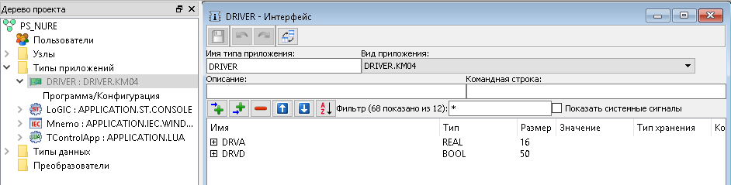

Рисунок 2.4 – Додавання глобальних змінних в додаток DRIVER.KM04

У першому пристрої були підключені вхідні аналогові сигнали. Для цього вибираємо тип сигналу і номера використовуваних слотів, після чого додаємо необхідні змінні до своїх каналів, вказавши номер їх пристрою і слота рис. 2.5.

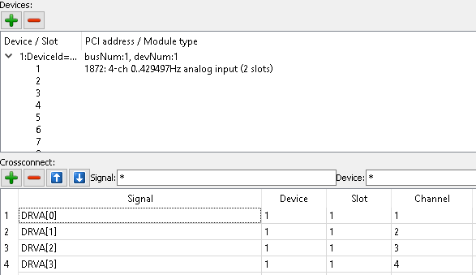

Рисунок 2.5 – Підключення аналогових сигналів до пристрою

У другому випадку дії аналогічні, тільки додаємо три вхідних дискретних пристроїв по 16 каналів кожен і три вихідних дискретних пристроїв по 16 каналів, і за тією ж процедурою вводимо ім’я змінної, вказуючи з якого слота і каналу буде зчитуватися або передаватися сигнали (рис. 2.6).

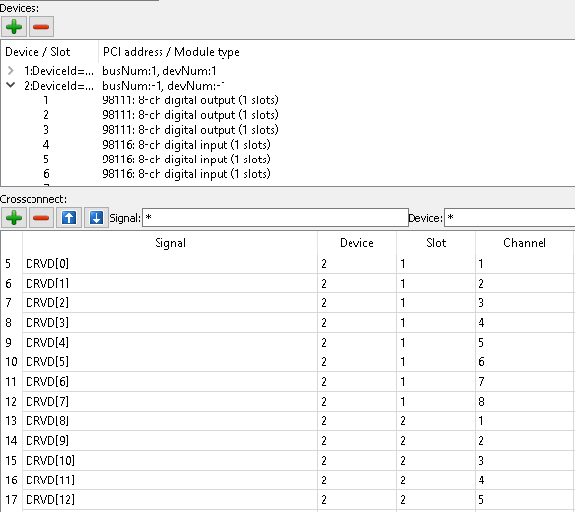

Рисунок 2.6 – Підключення дискретних сигналів до пристрою

2.4 Розробка логіки програми на мові Structured Text

Structured Text (ST) – мова програмування стандарту IEC61131-3. Призначена для програмування промислових контролерів і операторських станцій. Широко використовується в SCADA / HMI / SoftLogic пакетах.

За структурою і синтаксисом найближче до мови програмування Паскаль. Зручна для написання великих програм і роботи з аналоговими сигналами і числами з плаваючою точкою.

Існує розширений стандарт IEC 61131-3, який вносить елементи об’єктно орієнтованого програмування шляхом розширення можливостей функціональних блоків (успадкування, властивості, методи, інтерфейси). Також розширений стандарт передбачає введення нових типів даних, таких як покажчики, об’єднання, рядки з двома байтами на символ, посилання тощо [8].

Створюємо додаток типу ST.CONSOLE і додаємо глобальні змінні такі як:

* DRVD – дискретні сигнали з драйвера;
* DRVA – аналогові сигнали з драйвера;
* RKT – регулятор температури котла;
* RPK – регулятор живлення котла;
* GPZ – головна парова засувка;
* PLC_O – стан живлення контролера основний;
* PLC_R – стан живлення контролера резервний;
* PLC_I_O – напруга на основному живленні ПЛК;
* PLC_I_R – напруга на резервному живленні ПЛК.

Майже всі змінні мають тип даних BOOL, крім PLC_I_R і PLC_I_O. Їм присвоюється тип даних REAL, так як в них буде відображатися напруга, що приходить з модуля введення виведення.

У створеному нами додатку, додаємо функціональний блок на мові ST, і називаємо його Protection. У цьому блоці ми будемо обробляти захист ПЛК для живлення основного і резервного. Пишемо наступний код:

if PLC_I_O < 150.0 then PLC_R:=true; PLC_O:=False; end_if;

if PLC_I_O > 150.0 then PLC_R:=false; PLC_O:=true; end_if;

У запропонованому вище фрагменті коду описується те, що за умови PLC_I_O напруга менше 150 вольт, включиться джерело живлення PLC_I_R, а основне джерело живлення буде відключено, і коли нормалізується основне живлення і стане вище 150 вольт, резервне джерело повернеться в неактивний стан.

Знадобиться додаток, який буде обробляти дані, отримані з драйвера, у потрібні нам змінні для зручності роботи з ними, і подальшої роботи для створення інтерфейсу управління і стеження за даними запірної арматури котла.

Отже, створюємо функціональний блок і присвоюємо йому ім’я «Driver». У цьому блоці слід ввести інформацію про те, що змінним DRVD [0..9] присвоюємо значення VW [0..9]. Тоді програма буде передавати їх на пристрій вводу-виводу.

Наступна змінна буде містити кілька значень DRVD [10-19], яким присвоюємо масив VP [0..10].

Так само змінні DRVD [42] і DRVD [43] присвоюються PLC_O і PLC_R. Вони відповідатимуть за включення або відключення основного або резервного живлення контролера.

Розібравшись з вихідними сигналами, приступаємо до вхідних, і тут концепція змінюється в протилежну сторону. В даному випадку ми присвоюємо змінним Dat [0..19] сигнали, отримані з драйвера DRVD [20..39]. Не варто забувати про наші вхідні аналогові сигнали. Змінні PLC_I_O і PLC_I_R підключаємо до змінної DRVA [0] і DRVA [1] (рис. 2.7).

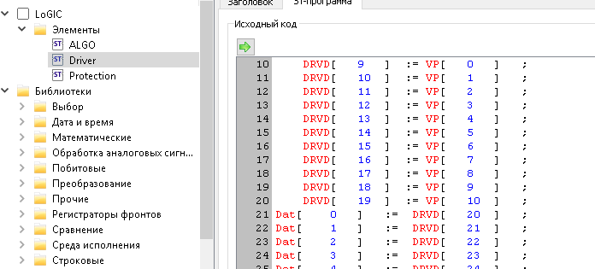

Рисунок 2.7 – Код функціонального блоку Driver

Описуємо функціональний блок з алгоритмом роботи розробленої системи управління. Розділяємо на три групи даний алгоритм:

* на відкриття арматури;
* на закриття арматури;
* на вибір живлення.

Першим буде на відкриття арматури, в ньому вказуємо на те, що при спрацьовуванні датчика включається пов’язаний з нашим датчиком кран. Оскільки у нас 20 кінцевих вимикачів і 20 арматур, ми пишемо наступний код і ставимо коментарі для зручності:

IF Dat[ 0 ]then VW[ 0 ]:=true; end_if;

IF Dat[ 1 ]then VW[ 1 ]:=true; end_if;

IF Dat[ 2 ]then VW[ 2 ]:=true; end_if;

IF Dat[ 3 ]then VW[ 3 ]:=true; end_if;

IF Dat[ 4 ]then VW[ 4 ]:=true; end_if;

IF Dat[ 5 ]then VW[ 5 ]:=true; end_if;

IF Dat[ 6 ]then VW[ 6 ]:=true; end_if;

IF Dat[ 7 ]then VW[ 7 ]:=true; end_if;

IF Dat[ 8 ]then VW[ 8 ]:=true; end_if;

IF Dat[ 9 ]then VP[ 0 ]:=true; end_if;

IF Dat[ 10 ]then VP[ 1 ]:=true; end_if;

А також третя група, яка буде перемикати живлення з основного на резервне або навпаки за допомогою блоку «Protection», який створили раніше (рис. 2.8).

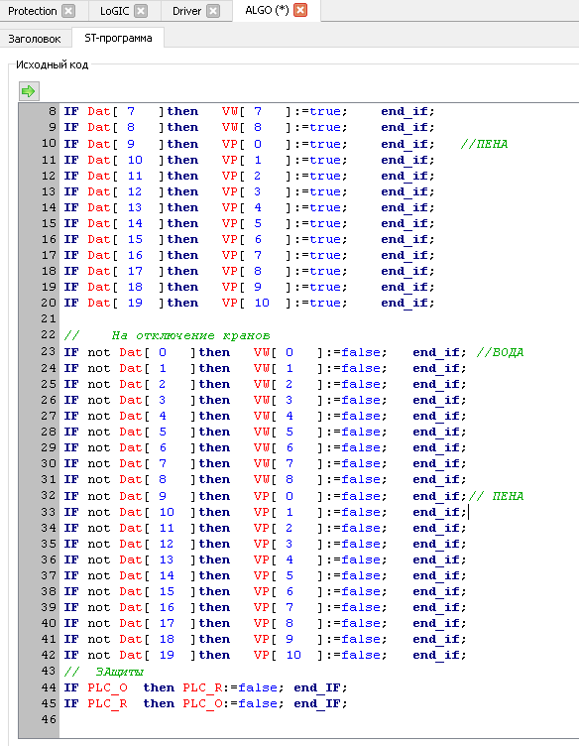

Рисунок. 2.8 – Вибір джерела живлення за умовою блоку Protection. Основний код алгоритму

На закриття арматури в даному випадку буде обернено пропорційна функція. За умови, що датчик в негативному стані, буде закриватися автоматичний кран і даний код буде виглядати так:

IF not Dat[ 0 ]then VW[ 0 ]:=false; end_if;

IF not Dat[ 1 ]then VW[ 1 ]:=false; end_if;

IF not Dat[ 2 ]then VW[ 2 ]:=false; end_if;

IF not Dat[ 3 ]then VW[ 3 ]:=false; end_if;

IF not Dat[ 4 ]then VW[ 4 ]:=false; end_if;

IF not Dat[ 5 ]then VW[ 5 ]:=false; end_if;

IF not Dat[ 6 ]then VW[ 6 ]:=false; end_if;

IF not Dat[ 7 ]then VW[ 7 ]:=false; end_if;

IF not Dat[ 8 ]then VW[ 8 ]:=false; end_if;

IF not Dat[ 9 ]then VP[ 0 ]:=false; end_if;

Висновки до розділу 2

У розділі було виконано для системи управління запірню арматурою котла електростанції:

* вибрана середа розробки програмного засобу SONATA;
* проаналізован принцип роботи двокорпусного котла електростанції, робочі температури котла, основні вузли живлення, промперегріву, топливоподачі;
* проаналізована робота драйвера вводу-виводу, та виконана його розробка;
* виконана розробка логічної частини для управління запірною арматурою котла;
* розроблені защити для безперебійної роботи мікроконтролера.

# 3 РОЗРОБКА ЛЮДИННО-МАШИННОГО ІНТЕРФЕЙСУ СИСТЕМИ

3.1 Розробка головного вікна «TMenu»

Для початку перед розробкою інтерфейсу необхідно створити новий додаток типу IEC.WINDOW і додати в нього необхідні глобальні змінні, такі як: RKT; RPK; PLC_I_O; GPZ; PLC_I_R.

Далі додаємо функціональний блок типу «Вікно», в якому будуть знаходитися власні розроблені елементи інтерфейсу, такі як: кнопки відкриття підменю; аналогові датчики напруги, які будуть показувати напругу на основному і резервному джерелі живлення ПЛК, а також годинник.

Зі стандартних бібліотек додаємо елемент «CONTROL CENTER», в якому можна стежити за роботою контролера і окремих його додатків, наприклад, додаток драйвера, виконуючий програми і роботи самого інтерфейсу управління.

Інтерфейс буде розроблятися на мові програмування промислових контролерів FBD.

FBD (Function Block Diagram) – графічна мова програмування стандарту МЕК 61131-3. Призначена для програмування програмованих логічних контролерів (ПЛК). Програма утворюється зі списку ланцюгів, які виконуються послідовно зверху вниз. Ланцюги можуть мати мітки. Інструкція переходу на мітку дозволяє змінювати послідовність виконання ланцюгів для програмування умов і циклів.

При програмуванні використовуються набори бібліотечних блоків і власні блоки, також написані на FBD або іншими мовами МЕК 61131-3.

Блок (елемент) - це підпрограма, функція або функціональний блок (І, АБО, НЕ, тригери, таймери, лічильники, блоки обробки аналогового сигналу, математичні операції і ін.). Кожен окремий ланцюг являє собою вираз, складений графічно з окремих елементів.

До виходу блоку підключається наступний блок, утворюючи ланцюг. Всередині кола блоки виконуються строго в порядку їх з’єднання. Результат обчислення ланцюга записується у внутрішню змінну або подається на вихід ПЛК.

Приклад фрагмента програми на FBD: A поділити на B, помножити на 2 і записати в змінну result [10] (рис. 3.1).

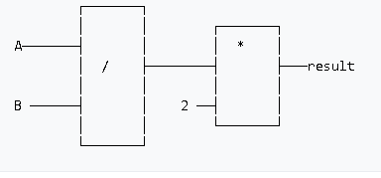

Рисунок 3.1 – Приклад простої програми на FBD

В змінні, які є стандартними для розроблюваного типу вікна, ставимо дозвіл головного вікна стандартний для моніторів квадратного типу 1920х1080, потім вибираємо колір фону за замовчуванням сірий.

Далі додаємо лінії на екран, щоб відокремити зону з кнопками і сигналізаторами від вторинної зони, на якій будуть розташовуватися решта екранів.

Додаємо лінії за допомогою стандартного блоку «TLine» рис. 3.2.

На даному блоці міняємо довжину в однієї лінії на 1050 пікселів, а в другій 850 і ставимо товщину лінії «5». Після чого додаємо до нижньої частини екрану з стандартної бібліотеки CONTROL CENTER.

Далі потрібно додати кнопки перемикання між «Головною сторінкою» і сторінкою з переглядом сигналів.

Кнопки розроблені з графічних примітивів, такі як прямокутник і текст. При наведенні на прямокутник із закругленими кутами спрацьовує подія MouseEnter і від нього проводимо лінію зв’язку з тригером, який буде генерувати позитивний сигнал типу BOOL, цей сигнал передаємо на вибір кольору кнопки. Тобто, коли наводимо мишкою на потрібну умовну кнопку, вона змінює колір на наближений до основного для того, щоб розуміти активна у нас кнопка чи ні.

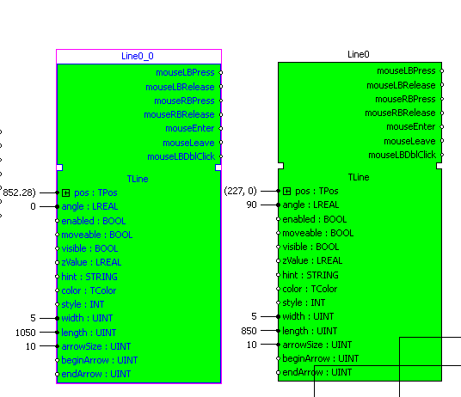

Рисунок 3.2 – Вид функціонального блока TLINE

Потім необхідно зробити так, щоб при натисканні на цю кнопку з’являлася подія. З даної події тригером знімаємо повторно змінну типу BOOL, яка в свою чергу буде відкривати потрібні вікна (рис. 3.3).

Для того щоб створити лічильник, необхідно в будь-якому графічному редакторі в полі відобразити ім’я сигналу і його положення.

В роботі обраний еліпс, який розділений на дві зони - білу і чорну. Чорна призначена для імені, біла – для стану. Після чого додаємо цю картинку в ресурс додатку, що розробляється.

Далі в редакторі слід створити графічний композитний тип і додати в нього «картинку» (зображення для елемента).

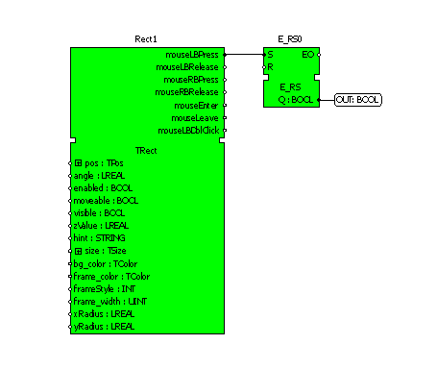

Рисунок 3.3 – Зв’язок між примітивом і тригером

На чорний і білий фрагменти фону додати необхідний текст.

У першому випадку текст будемо вводити вручну, а в другому – прив’язуємо до неї змінну через перетворювач REAL_TO_STRING.

Надалі на екрані будуть відображатися значення «прив’язаної» змінної.

3.2 Розробка вікна Tfirst та виконавчого механізму

Для розробки вікна Tfirst додаємо новий графічний композитний елемент, в якому будемо зображати вузли живлення котла, промперегріву.

Далі малюємо план вузлів. В даному випадку це нитки живлення котла. Так само додаємо кнопку для того, щоб можна було повертатися в попереднє меню і текстовий елемент.

У вікні Tfirst буде написано «Горілки» для того, щоб озаглавити створювану сторінку.

У вибраній умовно нитці вузла розставимо виконавчі механізми (рис. 3.4).

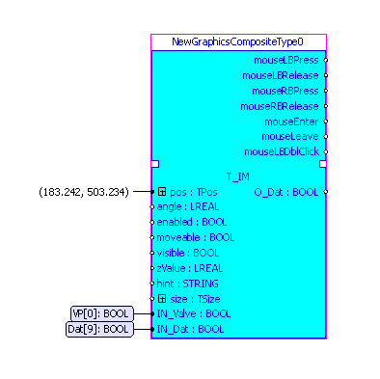

Рисунок 3.4 – Виконавчий механізм FBD

Таких виконавчих механізмів на даному екрані буде розташовано 10 одиниць.

Кожен виконавчий механізм сигналізує про стан датчиків і кранів, а в разі виникнення аварійної ситуації буде з’являтися знак оклику.

До кожного виконавчого механізму додаємо необхідні глобальні змінні, одна з яких відповідає за спрацьовування шляхового вимикача, а друга – за відкриття або ж закриття автоматичного крана (рис 3.4).

Для того, щоб реалізувати такий механізм, потрібно було створити малюнок крана і попереджуючі знаки ручного управління і помилки.

Квадрат з буквою «Р» сигналізує про ручне управління арматурою. Кран, який показує стан арматури за шляховими вимикачами.

Вентиль змінює свій колір залежно від стану. Для цього створюємо два блоки.

Для завдання кольору першому індикатору TElipce, до якого проведена лінія зв’язку використовується Bg_color селектор. Селектор, який буде, в залежності від стану вхідного сигналу IN_Dat, заповнювати доданий вентиль зеленим кольором, коли аварійної ситуації не сталося і червоним, коли датчик диму спрацював, після чого передав сигнал на контролер.

Другий індикатор TRect буде працювати за тим же принципом, тільки сигнал буде прийматися від вхідної змінної IN_Valve. Основна відмінність від першого елемента – коли кран неактивний, він горить червоним кольором, а коли активний – зеленим.

Додаємо в ресурс розробленого додатка картинку знаку оклику, для того щоб вона відображалася при спрацьовуванні датчика. Для більш кращої наочності і зручності на екрані, прив’яжемо до картинки «знак оклику» внутрішньої змінної Visible змінну IN_Dat (рис. 3.5).

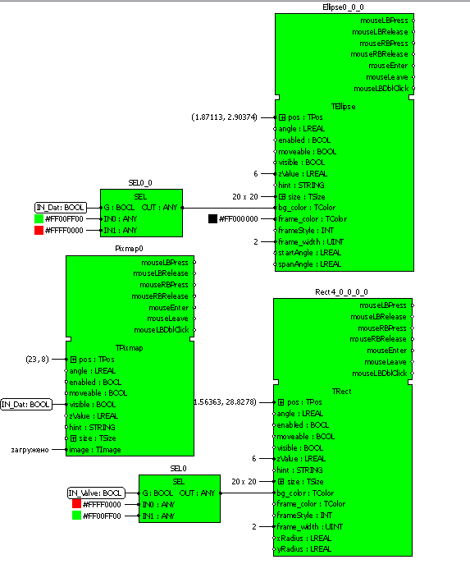

Рисунок 3.5 – Виконавчий механізм на FBD

Тепер, коли буде спрацьовувати датчик, на екран буде подаватися знак оклику, що свідчить про те, що сталася пожежа на ділянці, а також буде відображатися положення арматури і кінцевих вимикачів в реальному часі (рис. 3.6).

Таким чином, далі, за допомогою текстового примітиву, додаємо умовні позначення обраних раніше запірних арматур.

У підсумку виходить повноцінне вікно, в якому можна спостерігати за положеннями двох корпусів котла електростанції (рис. 3.7).

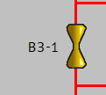

Рисунок 3.6 – Виконавчий механізм (вид на екрані)

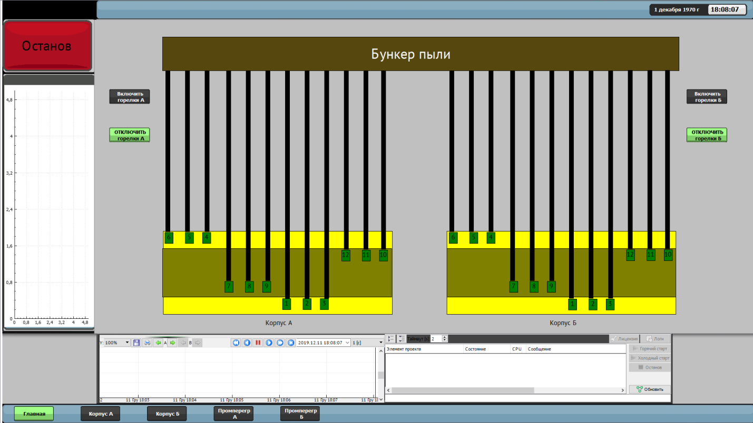

Рисунок 3.7 – Головне меню управління запірною арматурою котла

В остаточному підсумку реалізована графічна частина цехового приміщення, а створений екран готовий до використання в об’єкті TMenu, в якому воно буде відкриватися з головної сторінки.

3.3 Запуск розробленого модуля

Для того, щоб запустити модуль, буде потрібно створити вузол спілкування ПЛК з програмою. Для створення вузла необхідно в проекті в розділі «ВУЗЛИ» додати елемент. Після додавання вузла потрібно задати конфігурацію. У конфігурації вказуємо IP-адреса вузла, щоб програма, запущена на комп’ютері, була підключена по інтерфейсу RS-485 з ПЛК.

В даному випадку вказуємо адресу комп’ютера: 127.0.0.1.

Далі додаємо до вузла додатків, які були створені, а точніше: Driver, Logic, Mnemo.

Для кожного з додатків виставляємо таймаут запуску – 10000 мс. Для додатка Mnemo ставимо аргумент «-noauth». Цей аргумент використовуємо, оскільки в розроблюваної програмі не буде режиму багатозадачності (рис. 3.8).

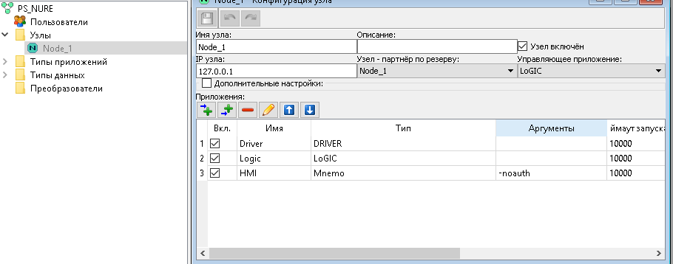

Рисунок 3.8 – Конфігурація вузла

Далі потрібно запустити емулятор контролера «Loader», після завантажити всю програму через вузол в емулятор.

Щоб завантажити програму в емулятор, потрібно для початку очистити його від усіх раніше запущених програм, перевірити проект, відкомпілювати проект і завантажити на вузол.

Далі відкривається вкладка «Центр управління». У ньому відкриваємо проект і натискаємо кнопку «Холодний запуск».

У спливаючому вікні вводиться ім’я користувача і пароль, заданий розробником системи.

Висновки до розділу 3

При розробці людинно-машинного інтерфейсу для управління запірною арматурою котла електростанції:

* проаналізована графічна мова програмування FBD;
* виконана розробка виконуючих механізмів завдяки стандартних примітивів середи розробки SONATA;
* виявлено метод запуску розробленого модуля управління запірною арматурою.

# 4 ОЦІНКА ЕФЕКТИВНОСТІ РОЗРОБКИ

4.1 Розрахунок надійності програмного засобу

Проведемо розрахунок надійності програмного засобу.

В комплект технічних засобів входять: кінцеві вимикачі; електродвигуни; промисловий комп’ютер PPC-153; програмований логічний контролер ПЛК154; з’єднувальні дроти (СП) і кабелі.

Надійність ПС оцінюється за середнім часом безвідмовної роботи (сер T) – не менше 1 року.

На рис. 4.1 приведена функціональна структура САУ з виділенням окремих елементів.

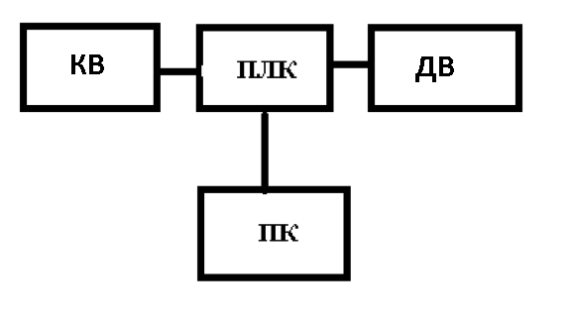

*КВ* – кінцеві вимикачі;

*ПЛК* – програмований логічний контролер;

*ПК* – промисловий комп’ютер;

*ДВ* – електродвигуни.

Рисунок 4.1– Функціональна структура САР

Раптові відмови для всіх елементів, полягають в неможливості елемента виконувати свої функції через обрив проводів, короткого замикання тощо.

Відмова системи в цілому буде полягати у втраті системою стійкості, вихід керованої (регульованої) змінної за граничні значення показників якості управління.

Відмова будь-якого елементу функціональної схеми ПС призводить до відмови всієї системи. Виходячи з цього, логічна схема розрахунку надійності представлена у вигляді послідовного з’єднання всіх елементів.

Імовірність безвідмовної роботи САР за умови незалежності відмов елементів буде визначатися за наступним виразом:

, (4.1)

де *n* – кількість елементів в логічній схемі;

– ймовірність безвідмовної роботи елемента *i*.

Показники надійності елементів наведені в табл. 4.1.

Таблиця 4.1 – Інтенсивність відмов елементів

|  |  |
| --- | --- |
| Назва елемента | Інтенсивність відмови |
| Датчик вогню |  |
| ПЛК |  |
| Автоматичний кран |  |
| Промисловий комп’ютер |  |
| Дроти |  |

Середній час безвідмовної роботи САУ обчислюється за формулою:

 . (4.2)

Графік зміни ймовірності безвідмовної роботи САУ зображений на рис. 4.1.

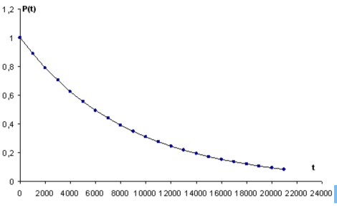

Рисунок 4.1– Графік зміни ймовірності безвідмовної роботи

В результаті, якщо отриманий час безвідмовної роботи САУ більше зазначеного в вимогах, то немає необхідності в резервуванні елементів. Даний склад і структура САУ відповідають вимогам до надійності системи.

4.2 Розрахунок економічної ефективності впровадження системи

Головний економічний ефект від впровадження засобів автоматизації полягає в поліпшенні економічних і господарських показників роботи підприємства, в першу чергу за рахунок підвищення оперативності управління та зниження трудовитрат на реалізацію процесу управління, тобто скорочення витрат на управління. Для більшості підприємств економічний ефект виступає у вигляді економії трудових і фінансових ресурсів, одержуваної від

Критерієм ефективності створення і впровадження нових засобів автоматизації є очікуваний економічний ефект. Він визначається за формулою:

, (4.3)

де  – річна економія;

– нормативний коефіцієнт (= 0.125). Нормативний коефіцієнт ефективності в даний час приймається для енергетики рівним 0,125, що відповідає терміну окупності 8 років;

 – капітальні витрати на проектування і впровадження, включаючи початкову вартість програми;

. (4.4)

Результати впровадження АСУ ТП:

* підвищення безпеки експлуатації обладнання внаслідок виключення людського фактору як джерела позаштатних і аварійних ситуацій (диференційований допуск операторів до окремими операціями, захист системи від випадкового і несанкціонованого впливу);
* мінімізація споживання енергоресурсів;
* централізований облік споживання енергоресурсів – газу, тепла, води, електроенергії;
* скорочення чисельності персоналу;
* зниження експлуатаційних витрат;
* збільшення терміну служби обладнання внаслідок реінжинірингу режимів його роботи;
* збільшення терміну служби обладнання внаслідок забезпечення його рівномірної напрацювання;
* забезпечення автоматизованого ефективного управління технологічними процесами в нормальних, перехідних і передаварійних режимах роботи;
* дистанційна діагностика стану обладнання;
* вироблення електроенергії заданої якості і кількості;
* своєчасне подання оперативному персоналу достовірної інформації про хід технологічного процесу, стан устаткування і технологічних засобів управління.

Висновки до розділу 4

Виходячи з розрахунків, можна стверджувати, що впровадження системи дистанційного управління запірною арматурою котла електростанції, не тільки підвищує надійність і сприяє випуску більш якісної продукції, але і дає ряд не настільки очевидних, але при цьому корисних і потрібних переваг, завжди покращуючи техніко-економічні показники , сприяє зниженню собівартості, збільшення продуктивності, а значить і підсумкової вартості, у виробництві електроенергії. Впровадження АСУТП дозволяє максимально скоротити вплив людського фактору на роботу котла, впроваджувати сучасні технології, і підвищувати ефективність виробництва електроенергії.

# 5 РОЗРАХУНОК СИСТЕМИ ВЕНТИЛЯЦІЇ

Розрахунок системи вентиляції починається з визначення продуктивності по повітрю (повітрообміну), яка вимірюється в кубометрах на годину. Для розрахунків необхідно знати площу ділянки, на якому встановлюються ПЛК та шафи з автоматикою.

Після розрахунку повітрообміну за кількістю осіб нам потрібно розрахувати повітрообмін по кратності (цей параметр показує, скільки разів протягом однієї години в приміщенні відбувається повна зміна повітря). Щоб повітря в приміщенні не застоювалося, потрібно забезпечити хоча б одноразовий повітрообмін.

Таким чином, для визначення необхідної витрати повітря потрібно розрахувати два значення повітреобміну: за кількістю людей і по кратності і, після чого вибрати більше з цих двох значень.

Розрахунок повітрообміну за кількістю людей:

, (5.1)

де *L* – необхідна продуктивність приточної вентиляції, м³/год.;

*N* – кількість осіб;

– норма витрати повітря на одну людину (типове значення (по СНіП) – 60 м³/год.).

Розрахунок повітрообміну по кратності:

, (5.2)

де *L* – необхідна продуктивність приточної вентиляції, м³/ч;

*n* – нормована кратність повітрояобміну (для житлових приміщень – від 1 до 2, для інших типів приміщень – від 2 до 3);

*S* – площа приміщення, м²;

*H* – висота приміщення, м.

Підставимо значення кількості осіб *N=16* у формулу (5.1):



Підставимо отримане значення у формулу (5.2):



Розрахувавши необхідний повітрояобмін для цеху, отримаємо загальну продуктивність системи вентиляції.

Для розрахунку розмірів (площі перерізу) повітропроводів нам потрібно знати обсяг повітря, що проходить через повітропровід на одиницю часу, а також максимально допустиму швидкість повітря в каналі. При збільшенні швидкості повітря, розміри повітропроводів зменшуються, але рівень шуму і опір мережі зростають. На практиці, для квартир і котеджів швидкість повітря в повітрооводах обмежують на рівні 3-4 м/с, оскільки при більш високих швидкостях повітря, шум від його руху в повітроводах і розподільниках може стати дуже помітним.

Слід також враховувати, що використовувати «тихі» низькошвидкісні повітрооводи великого перерізу не завжди можливо, оскільки їх складно розмістити в застельовому просторі. Знизити висоту застельового простору дозволяє застосування прямокутних повітропроводів, які при однаковій площі перетину мають меншу висоту, ніж круглі (наприклад, круглий воздуховод діаметром 160 мм має таку ж площу перетину, як і прямокутний розміром 200×100 мм). У той же час монтувати мережу з круглих гнучких повітропроводів простіше і швидше.

Розрахункова площа перерізу воздуховода визначається за формулою:

 (5.3)

де  – розрахункова площа перерізу повітряпроводу, см²;

*L* – витрата повітря через повітряпровід, м³/год;

*V* – швидкість повітря в повітряпроводі, м/с;

2,778 – коефіцієнт для узгодження різних розмірностей (години і секунди, метри й сантиметри).

Підсумковий результат отриманий в квадратних сантиметрах, оскільки в таких одиницях виміру він більш зручний для сприйняття.

Фактична площа перетину повітропроводу для круглих каналів визначається за формулою:

 (5.4)

Фактична площа перетину повітряпроводу для прямокутних каналів визначається за формулою:

 (5.5)

де *S* – фактична площа перетину повітрепроводу, см²;

*D* – діаметр круглого повітрепроводу, мм;

*A* і *B* – ширина і висота прямокутного повітреводу, мм.

Тоді за формулою (5.3) знайдемо фактичну площу перерізу для круглих повітроводів:



де *D* – діаметр круглого повітрепроводу, що дорівнює 100 мм; (круглий повітровід).

За формулою (5.4) визначимо розрахункову площу перерізу повітряпроводу:













У таблиці 5.1 наведені розрахункові дані по витраті повітря в круглих і прямокутних повітрепроводах при різних швидкостях руху повітря.

Таблиця 5.1 – Витрата повітря в повітреводах

|  |  |  |  |  |  |  |  |
| --- | --- | --- | --- | --- | --- | --- | --- |
| Діаметр круглого повітря-проводу | Розмір прямо-кутного повітря-проводу | Площа перетину повітря-проводу | 2 м/с | 3 м/с | 4 м/с | 5 м/с | 6 м/с |
| Ø 100 мм | 80×90 мм | 72 см² | 52 | 78 | 104 | 130 | 156 |

Фактична площа перетину повітрепроводу для прямокутних каналів визначається за формулою (5.5) і дорівнює:



Висновки до розділу 5

Подавати свіже повітря потрібне тільки в ті приміщення, де люди можуть перебувати тривалий час. В коридори повітря не подається, а із санвузлів видаляється через витяжні канали. Таким чином, схема руху повітряних потоків буде виглядати наступним чином: свіже повітря подається в цеху, звідти воно (вже частково забруднене) потрапляє в коридор, з коридору – в санвузли, звідки видаляється через витяжну вентиляцію, несучи з собою неприємні запахи і забруднювачі. Така схема руху повітря забезпечує повітряний підпір виробничих приміщень.

# ЗАГАЛЬНІ ВИСНОВКИ

В результаті виконання магістерської атестаційної роботи виконано огляд і аналіз сучасного стану проблеми управління запірною арматурою котлів електростанцій. Отримано нове рішення науково-технічної задачі підвищення ефективності засобів автоматизації управління запірною арматурою котлів електростанцій.

1. У роботі виконано аналіз сучасного стану об’єктів котлового обладнання електростанцій та виявлені проблеми сучасних методів керування такі як: людський фактор; малий термін служби; гіперболізація затрат на енергопостачання.
2. У роботі була розроблена логіка для системи дистанційного управління запірною арматурою котла електростанції на мові програмування промислових контролерів ST, в яку включені елементи перетворення сигналів з модуля вводу-виводу на сигнали, які використовуються в розробці інтерфейсу, і алгоритму роботи САУ запірної арматури котла. Розроблений модуль містить елемент захисту живлення контроллера й алгоритм дії автоматичних кранів.
3. У процесі виконання магістерської атестаційної роботи був розроблений інтерфейс моніторингу та управління запірною арматурою котла електростанції. Визначено, що інтерфейс можна розробити на мові програмування функціональних блоків – FBD.
4. На базі стандартних бібліотек і примітивів були розроблені елементи моніторингу за станом живлення ПЛК (індикатори) для забеспечення бесперебойної роботи системи управління, а також єлементи моніторингу за положенням запірної арматури та кінцевих вимикачів.
5. Розроблений модуль відрізняється від існуючих тим, що він є більш сучасним, на відміну від релейної автоматики, яка використовується на підприємствах з 60-х років двадцятого століття, а також забезпечує безперебійний зв’язок із виконавчими механізмами.

Після реінжинірингу системи дистанційного управління запірною арматурою котла електростанції, не тільки підвищена надійність та ефективність генерації електроенергії, але отримано ряд корисних переваг, що сприяє зниженню собівартості, збільшенню продуктивності, а значить і підсумкової собівартості виробництва електроенергії.

Впровадження розроблених засобів в АСУ ТП дозволяє максимально скоротити вплив людського фактору на роботу котла, впроваджувати сучасні технології, і підвищувати ефективність виробництва електроенергії.

# ПЕРЕЛІК ДЖЕРЕЛ ПОСИЛАННЯ

1. Барбасова Т.А., Шнайдер Л.С., Казаринов Д.А. Автоматизированные информационно-управляющие системы: учеб. Пособие. Челябинск: Изд-во ЮУрГУ. 2008. 296 с.
2. Ананьев В.А. Системы вентиляции и кондиционирования, теория и практика. – 2001. – 416 с.
3. Вентиляция производственных объектов: Учеб. Пособие . Каледина Н.О: Издательство Московского государственного горного университета. 2008. 193 с.
4. Безопасность жизнедеятельности Арустамова Э.А. Издательство-торговая корпорация «Дашков и К», 2006. 476 с.
5. SCADA-системы: взгляд изнутри Андреев Е.Б., Куцевич Н.А., Синенко О.В.: «РТСофт», 2004. 176 с.
6. Загальні методичні вказівки з дипломного проектування в університет / Ковтун П.С., Дудар З.В., Журавльов В.Я., Шкіль О.С.. Харків: ХНУРЕ, 2015. 44 с.
7. Автоматизированные информационно-управляющие системы: учеб. Пособие, Барбасова Т.А., Шнайдер Л.С., Казаринов Д.А. Челябинск: Изд-во ЮУрГУ. 2008. 296 с.
8. Проектирование АСУТП, А.Л. Нестеров ДЕАН, 2010. 552 с.
9. Бессекерский В.А. Теория систем автоматического управления. СПб.: Профессия", 2003. 752 с.
10. Справочник инженера по АСУТП, Ю.Н. Федоров «Инфра-Инженерия». 2008. 928 с.
11. Клюев А.С. Проектирование систем автоматизации технологических процессов. «Энергоатомиздат», 1990. 464 с.
12. Автоматизация систем вентиляции и кондиционирования воздуха, Бондарь Е.С. "Аванпост-Прим", 2005. 560 с.
13. Проектирование АСУТП в SCADA-системе, Таганрог: ТРТУ, 2007. 391 с.
14. Закон України «Про охорону праці».
15. ГОСТ 12.0.003-74. ССБТ. Опасные и вредные производственные факторы. Классификация.
16. ГОСТ 12.1.004-91. ССБТ. Пожарная безопасность. Общие требования.
17. ГОСТ 12.2.032-78. ССБТ. Рабочее место при выполнении работ сидя. Общие эргономические требования.
18. НАПБ Б.03.001-2004. «Типовые нормы принадлежности огнетушителей».
19. НПАОП 0.00-4.12-05. Типове положення про навчання, інструктаж та перевірку знань працівників з питань охорони праці.
20. Датчики для автоматизации / Режим доступа: www/ URL: <https://sensor365.ru/datchiki-polozheniya/induktivnye-datchiki/> 11.04.2019 г. (дата звернення: 14.12.2019).
21. Choosing the right proximity sensor NY. Режим доступа: www/ URL: <http://guide.directindustry.com/choosing-the-right-proximity-sensor/>- 09.02.2019 г. (дата звернення: 15.12.2019).
22. Долишнiй, М. Я. Удосконалення умов праці на промислових підприємствах М. Я. Долишнiй, А. М. Вейнберг, Г. Г. Гогi – К:. Наук, мысль, 1979 – 236 c.
23. Ткачук, К. Я. Довідник з охорони праці на промисловому підприємстві К. Я. Ткачук, Ф. I. Iванчук, Р. С. Сбарно, Л. Г. Степанов – Техника, 1991 – 285 c.
24. Геврик, Е.А. Охрана труда [Е.А. Геврик](https://scholar.google.ru/citations?user=14zKh44AAAAJ&hl=ru&oi=sra). Эльга.: Ника-Центр, 2003. – 280 с.
25. Методичнi вказiвки до виконання роздiлу «Охорона працi» у випускних роботах ОКР «бакалавр» усiх форм навчання / Упоряд.: Б.В. Дзюндзюк, В.А. Айвазов, Т. Є. Ситценко. – Харкiв: ХНУРЕ, 2012. – 28с.
26. Nyevlyudov, І. O. Methods and Models of Intellectual Decision-Making Support for Automatized Control of Flexible Integrated Manufacturing І. O. Nyevlyudov, A. Tsymbal, V. Chochowski. – K.: Agrar Media Group, 2016. – 356 p.
27. Основи наукових досліджень: [навч. посіб.] / І. Ш. Невлюдов, Ю. М. Олександров, А. О. Андрусевич, О. О. Чала. – Кривий Ріг : КК НАУ, 2017. – 344 с.
28. ДСТУ 3008: 2015 Інформація та документація. Звіти у сфері науки і техніки. Структура і правила оформлення. - К.: ДП «УкрНДНЦ», 2016. – 31 с.

29. Положення про організацію освітнього процесу в ХНУРЕ / Режим доступу: www/ URL: https://nure.ua/polozhennya-pro-organizatsiyu-osvitnogo-protsesu-v-hnure - 29.08.2019р. (дата звернення: 20.12.2019).

30. Положення про протидію академічному плагіату в ХНУРЕ / Режим доступу: www/ URL: <https://nure.ua/wp-content/uploads/Main_Docs_NURE/>

/polozhennya-pro-protidiyu-akademichnomu-plagiatu-v-HNURE----290-vid-28.04.2017.pdf - 29.08.2019р. (дата звернення: 20.12.2019).

31. Положення про роботу екзаменаційних комісій ХНУРЕ / Режим доступу: www/ URL: https://nure.ua/wp-content/uploads/Main_Docs_NURE/

/polozhennya-pro-poryadok-stvorennya-ta-organizatsiyu-roboti-ekzamenatsiynih-komisiy....pdf -29.08.2019р. (дата звернення: 20.12.2019).

32. Положення про авторське право в ХНУРЕ / Режим доступу: www/ URL: https://nure.ua/wp-content/uploads/Main_Docs_NURE/Polozhennya-pro-avtorske-pravo-v-HNURE.pdf - 29.08.2019р. (дата звернення: 20.12.2019).